DOKUMEN

SPESIFIKASI KEBUTUHAN PERANGKAT LUNAK

NUNUKLINIK

untuk:

Klinik Dokter Nunuk

Jl. KH. Ahmad Dahlan No.14 Kelurahan Keputih, Kecamatan Sukolilo, Kota Surabaya

Dipersiapkan oleh:

KELOMPOK RK B 2

<Izzah Dinillah 05111740000044>

<Bella Septina I H 05111740000117>

<Vania Cikanindi 05111740000193>

Jurusan Teknik Informatika - Institut Teknologi Sepuluh Nopember

Kampus ITS Keputih Sukolilo Surabaya

|  |  |  |  |  |
| --- | --- | --- | --- | --- |
|  | **Jurusan**  **Teknik Informatika ITS** | Nomor Dokumen | | Halaman |
| *SKPL-B02* | | *hlm / 76 hlm* |
| Revisi | *-* | *5 Mei 2020* |

DAFTAR PERUBAHAN

|  |  |
| --- | --- |
| Revisi | Deskripsi |
| A |  |
| B |  |
| C |  |
| D |  |
| E |  |
| F |  |
| G |  |

|  |  |  |  |  |  |  |  |  |
| --- | --- | --- | --- | --- | --- | --- | --- | --- |
| INDEX  TGL | - | A | B | C | D | E | F | G |
| Ditulis oleh |  |  |  |  |  |  |  |  |
| Diperiksa oleh |  |  |  |  |  |  |  |  |
| Disetujui oleh |  |  |  |  |  |  |  |  |

Daftar Halaman Perubahan

|  |  |  |  |
| --- | --- | --- | --- |
| Halaman | Revisi | Halaman | Revisi |
|  |  |  |  |

Daftar Isi

1 Pendahuluan 13

1.1 Tujuan Penulisan Dokumen 13

1.2 Lingkup Masalah 13

1.3 Definisi dan Istilah 13

1.4 Aturan Penamaan dan Penomoran 14

1.5 Referensi 14

1.6 Ikhtisar Dokumen 14

2 Deskripsi Umum Perangkat Lunak 15

2.1 Deskripsi Umum Sistem 15

2.2 Fungsi Produk 15

2.3 Karakteristik Pengguna 16

2.4 Batasan 17

2.5 Lingkungan Operasi 17

3 Deskripsi Umum Kebutuhan 18

3.1 Kebutuhan antarmuka eksternal 18

3.1.1 Antarmuka pengguna 18

3.1.2 Antarmuka perangkat keras 18

3.1.3 Antarmuka perangkat lunak 18

3.1.4 Antarmuka komunikasi 18

3.2 Deskripsi Fungsional 19

3.2.1 Tingkat Kepentingan Kebutuhan 19

3.2.2 Use Case Diagram 20

3.2.3 Fungsi 1: Melihat Nomor Antrian 21

3.2.3.1 Skenario: Melihat Nomor Antrian 21

3.2.3.2 Diagram Aktivitas: Melihat Nomor Antrian 22

3.2.3.3 Diagram Sekuens: Melihat Nomor Antrian 22

3.2.3.4 Diagram Collaboration: Melihat Nomor Antrian 23

3.2.4 Fungsi 2: Mereservasi Antrian Pemeriksaan 23

3.2.4.1 Skenario: Mereservasi Antrian Pemeriksaan 23

3.2.4.2 Diagram Aktivitas: Mereservasi Antrian Pemeriksaan 24

3.2.4.3 Diagram Sekuens: Reservasi Antrian 25

3.2.4.4 Diagram Collaboration: Reservasi Antrian 26

3.2.5 Fungsi 3: Membatalkan reservasi 26

3.2.5.1 Skenario: Membatalkan reservasi 26

3.2.5.2 Diagram Aktivitas: Membatalkan reservasi 27

3.2.5.3 Diagram Sekuens: Pembatalan Reservasi 27

3.2.5.4 Diagram Collaboration: Pembatalan Reservasi 28

3.2.6 Fungsi 4: Melihat Jadwal Praktik Dokter 28

3.2.6.1 Skenario: Melihat Jadwal Praktik Dokter 28

3.2.6.2 Diagram Aktivitas: Melihat Jadwal Praktik Dokter 29

3.2.6.3 Diagram Sekuens: Melihat Jadwal Dokter 29

3.2.6.4 Diagram Collaboration: Melihat Jadwal Dokter 30

3.2.7 Fungsi 5: Melihat Laporan Keuangan 30

3.2.7.1 Skenario: Melihat Laporan Keuangan 30

3.2.7.2 Diagram Aktivitas: Melihat Laporan Keuangan 31

3.2.7.3 Diagram Sekuens: Melihat Laporan Keuangan 31

3.2.7.4 Diagram Collaboration: Melihat Laporan Keuangan 32

3.2.8 Fungsi 6: Melihat Rekam Medis Pasien 32

3.2.8.1 Skenario: Melihat Rekam Medis Pasien 32

3.2.8.2 Diagram Aktivitas: Melihat Rekam Medis Pasien 33

3.2.8.3 Diagram Sekuens: Melihat Rekam Medis 34

3.2.8.4 Diagram Collaboration: Melihat Rekam Medis 34

3.2.9 Fungsi 7: Melihat Data Pasien 35

3.2.9.1 Skenario: Melihat Data Pasien 35

3.2.9.2 Diagram Aktivitas: Melihat Data Pasien 35

3.2.9.3 Diagram Sekuens: Melihat Data Pasien 36

3.2.9.4 Diagram Collaboration: Melihat Data Pasien 36

3.2.10 Fungsi 8: Mengelola Rekam Medis Pasien 37

3.2.10.1 Skenario: Mengelola Rekam Medis Pasien 37

3.2.10.2 Diagram Aktivitas: Mengelola Rekam Medis Pasien 37

3.2.10.3 Diagram Sekuens: Kelola Rekam Medis 38

3.2.10.4 Diagram Collaboration: Kelola Rekam Medis 39

3.2.11 Fungsi 9: Memperbarui Nomor Antrian 40

3.2.11.1 Skenario: Memperbarui Nomor Antrian 40

3.2.11.2 Diagram Aktivitas: Memperbarui Nomor Antrian 40

3.2.11.3 Diagram Sekuens: Pembaruan Nomor Antrian 41

3.2.11.4 Diagram Collaboration: Pembaruan Nomor Antrian 41

3.2.12 Fungsi 10: Menambah Data Transaksi Pemeriksaan 42

3.2.12.1 Skenario: Menambah Data Transaksi Pemeriksaan 42

3.2.12.2 Diagram Aktivitas: Menambah Data Transaksi Pemeriksaan 42

3.2.12.3 Diagram Sekuens: Penambahan Transaksi Pemeriksaan 43

3.2.12.4 Diagram Collaboration: Penambahan Transaksi Pemeriksaan 44

3.2.13 Fungsi 11: Menambah Jadwal Praktik Dokter 44

3.2.13.1 Skenario: Menambah Jadwal Praktik Dokter 44

3.2.13.2 Diagram Aktivitas: Menambah Jadwal Praktik Dokter 45

3.2.13.3 Diagram Sekuens: Penambahan Jadwal Praktik Dokter 45

3.2.13.4 Diagram Collaboration: Penambahan Jadwal Praktik Dokter 46

3.2.14 Fungsi 12: Mengubah Jadwal Praktik Dokter 46

3.2.14.1 Skenario: Mengubah Jadwal Praktik Dokter 46

3.2.14.2 Diagram Aktivitas: Mengubah Jadwal Praktik Dokter 47

3.2.14.3 Diagram Sekuens: Pengubahan Jadwal Praktik Dokter 47

3.2.14.4 Diagram Collaboration: Pengubahan Jadwal Praktik Dokter 48

3.2.15 Fungsi 13: Menambah Data Pasien 48

3.2.15.1 Skenario: Menambah Data Pasien 48

3.2.15.2 Diagram Aktivitas: Menambah Data Pasien 49

3.2.15.3 Diagram Sekuens: Penambahan Data Pasien 50

3.2.15.4 Diagram Collaboration: Penambahan Data Pasien 50

3.2.16 Fungsi 14: Melihat Data Obat 50

3.2.16.1 Skenario: Melihat Data Obat 50

3.2.16.2 Diagram Aktivitas: Melihat Data Obat 51

3.2.16.3 Diagram Sekuens: Melihat Data Obat 51

3.2.16.4 Diagram Collaboration: Melihat Data Obat 52

3.2.17 Fungsi 15: Mengelola Data Obat 52

3.2.17.1 Skenario: Mengelola Data Obat 52

3.2.17.2 Diagram Aktivitas: Mengelola Data Obat 53

3.2.17.3 Diagram Sekuens: Mengelola Data Obat 54

3.2.17.4 Diagram Collaboration: Mengelola Data Obat 54

3.2.18 Fungsi 16: Melihat Data Dokter 55

3.2.18.1 Skenario: Melihat Data Dokter 55

3.2.18.2 Diagram Aktivitas: Melihat Data Dokter 55

3.2.18.3 Diagram Sekuens: Melihat Data Dokter 55

3.2.18.4 Diagram Collaboration: Melihat Data Dokter 56

3.2.19 Fungsi 17: Menambah Data Dokter 57

3.2.19.1 Skenario: Menambah Data Dokter 57

3.2.19.2 Diagram Aktivitas: Menambah Data Dokter 57

3.2.19.3 Diagram Sekuens: Menambah Data Dokter 57

3.2.19.4 Diagram Collaboration: Menambah Data Dokter 58

3.2.20 Fungsi 18: Mengubah Data Pasien 58

3.2.20.1 Skenario: Mengubah Data Pasien 58

3.2.20.2 Diagram Aktivitas: Mengubah Data Pasien 59

3.2.20.3 Diagram Sekuens: Mengubah Data Pasien 60

3.2.20.4 Diagram Collaboration: Mengubah Data Pasien 61

3.2.21 Fungsi 19: Mencetak Transaksi Pemeriksaan 62

3.2.21.1 Skenario: Mencetak Transaksi Pemeriksaan 62

3.2.21.2 Diagram Aktivitas: Mencetak Transaksi Pemeriksaan 62

3.2.21.3 Diagram Sekuens: Mencetak Transaksi Pemeriksaan 63

3.2.21.4 Diagram Collaboration: Mencetak Transaksi Pemeriksaan 64

3.2.22 Fungsi 20: Melihat Profil Klinik 64

3.2.22.1 Skenario: Melihat Profil Klinik 64

3.2.22.2 Diagram Aktivitas: Melihat Profil Klinik 65

3.2.22.3 Diagram Sekuens: Melihat Profil Klinik 65

3.2.22.4 Diagram Collaboration: Melihat Profil Klinik 65

3.3 Deskripsi Kelas-kelas 66

3.3.1 Diagram Kelas 66

3.3.2 Deskripsi Kelas Pengendali (Control) 66

*3.3.3* Deskripsi Kelas *Entity (Persisten)* 67

3.3.4 Deskripsi Kelas *Boundary* 68

3.4 Deskripsi Proses dan Data 69

3.4.1 Deskripsi Proses 69

3.4.2 Deskripsi Data 71

3.5 Kebutuhan Non Fungsional 72

3.6 Batasan Perancangan 73

3.7 Ringkasan Kebutuhan 73

3.7.1 Ringkasan Kebutuhan Fungsional 73

3.7.2 Ringkasan Kebutuhan Non Fungsional 74

Daftar Tabel

Tabel 1 Aturan Penamaan dan Penomoran 14

Tabel 2 Karakteristik Pengguna 16

Tabel 3 Skenario: Melihat Nomor Antrian 19

Tabel 4 Skenario: Mereservasi Antrian Pemeriksaan 21

Tabel 5 Skenario: Membatalkan Reservasi 24

Tabel 6 Skenario: Melihat Jadwal Praktik Dokter 26

Tabel 7 Skenario: Melihat Laporan Keuangan 28

Tabel 8 Skenario: Melihat Rekam Medis Pasien 30

Tabel 9 Skenario: Melihat Data Pasien 33

Tabel 10 Skenario: Mengelola Rekam Medis Pasien 35

Tabel 11 Skenario: Memperbarui Nomor Antrian 38

Tabel 12 Skenario: Menambah Data Transaksi Pemeriksaan 40

Tabel 13 Skenario: Menambah Jadwal Praktik Dokter 42

Tabel 14 Skenario: Mengubah Jadwal Praktik Dokter 44

Tabel 15 Skenario: Menambah Data Pasien 46

Tabel 16 Skenario: Melihat Data Obat 48

Tabel 17 Skenario: Mengelola Data Obat 50

Tabel 18 Skenario: Melihat Data Dokter 53

Tabel 19 Skenario: Menambah Data Dokter 55

Tabel 20 Skenario: Mengubah Data Pasien 56

Tabel 21 Skenario: Mencetak Transaksi Pemeriksaan 60

Tabel 22 Skenario: Melihat Profil Klinik 62

Tabel 23 Deskripsi Kelas Pengendali 64

Tabel 24 Deskripsi Kelas *Entity* 65

Tabel 25 Deskripsi Kelas *Boundary* 66

Tabel 26 Deskripsi Kebutuhan Non Fungsional 70

Tabel 27 Ringkasan Kebutuhan Fungsional 71

Tabel 28 Ringkasan Kebutuhan Non Fungsional 72

Daftar Gambar

Gambar 1 Deskripsi Umum Sistem 15

Gambar 2 Use Case Diagram 19

Gambar 3 Diagram Aktivitas: Melihat Nomor Antrian 20

Gambar 4 Diagram Sekuens: Melihat Nomor Antrian 20

Gambar 5 Diagram Collaboration: Melihat Nomor Antrian 21

Gambar 6 Diagram Aktivitas: Mereservasi Antrian Pemeriksaan 22

Gambar 7 Diagram Sekuens: Reservasi Antrian 23

Gambar 8 Diagram Collaboration: Reservasi Antrian 24

Gambar 9 Diagram Aktivitas: Membatalkan reservasi 25

Gambar 10 Diagram Sekuens: Pembatalan reservasi 25

Gambar 11 Diagram Collaboration: Pembatalan reservasi 26

Gambar 12 Diagram Aktivitas: Melihat Jadwal Praktik Dokter 27

Gambar 13 Diagram Sekuens: Melihat Jadwal Dokter 27

Gambar 14 Diagram Collaboration: Melihat Jadwal Dokter 28

Gambar 15 Diagram Aktivitas: Melihat Laporan Keuangan 29

Gambar 16 Diagram Sekuens: Melihat Laporan Keuangan 29

Gambar 17 Diagram Collaboration: Melihat Laporan Keuangan 30

Gambar 18 Diagram Aktivitas: Melihat Rekam Medis Pasien 31

Gambar 19 Diagram Sekuens: Melihat Rekam Medis Pasien 32

Gambar 20 Diagram Collaboration: Melihat Rekam Medis Pasien 32

Gambar 21 Diagram Aktivitas: Melihat Data Pasien 33

Gambar 22 Diagram Sekuens: Melihat Data Pasien 34

Gambar 23 Diagram Collaboration: Melihat Data Pasien 34

Gambar 24 Diagram Aktivitas: Mengelola Rekam Medis Pasien 35

Gambar 25 Diagram Sekuens: Mengelola Rekam Medis Pasien 36

Gambar 26 Diagram Collaboration: Mengelola Rekam Medis Pasien 37

Gambar 27 Diagram Aktivitas: Memperbarui Nomor Antrian 38

Gambar 28 Diagram Sekuens: Memperbarui Nomor Antrian 39

Gambar 29 Diagram Collaboration: Memperbarui Nomor Antrian 39

Gambar 30 Diagram Aktivitas: Menambah Data Transaksi Pemeriksaan 40

Gambar 31 Diagram Sekuens: Menambah Data Transaksi Pemeriksaan 41

Gambar 32 Diagram Collaboration: Menambah Data Transaksi Pemeriksaan 42

Gambar 33 Diagram Aktivitas: Menambah Jadwal Praktik Dokter 43

Gambar 34 Diagram Sekuens: Menambah Jadwal Praktik Dokter 43

Gambar 35 Diagram Collaboration: Menambah Jadwal Praktik Dokter 44

Gambar 36 Diagram Aktivitas: Mengubah Jadwal Praktik Dokter 45

Gambar 37 Diagram Sekuens: Mengubah Jadwal Praktik Dokter 45

Gambar 38 Diagram Collaboration: Mengubah Jadwal Praktik Dokter 46

Gambar 39 Diagram Aktivitas: Menambah Data Pasien 47

Gambar 40 Diagram Sekuens: Menambah Data Pasien 48

Gambar 41 Diagram Collaboration: Menambah Data Pasien 48

Gambar 42 Diagram Aktivitas: Melihat Data Obat 49

Gambar 43 Diagram Sekuens: Melihat Data Obat 49

Gambar 44 Diagram Collaboration: Melihat Data Obat 50

Gambar 45 Diagram Aktivitas: Mengelola Data Obat 51

Gambar 46 Diagram Sekuens: Mengelola Data Obat 52

Gambar 47 Diagram Collaboration: Mengelola Data Obat 52

Gambar 48 Diagram Aktivitas: Melihat Data Dokter 53

Gambar 49 Diagram Sekuens: Melihat Data Dokter 53

Gambar 50 Diagram Collaboration: Melihat Data Dokter 54

Gambar 51 Diagram Aktivitas: Menambah Data Dokter 55

Gambar 52 Diagram Sekuens: Menambah Data Dokter 55

Gambar 53 Diagram Collaboration: Menambah Data Dokter 56

Gambar 54 Diagram Aktivitas: Mengubah Data Pasien 57

Gambar 55 Diagram Sekuens: Mengubah Data Pasien 58

Gambar 56 Diagram Collaboration: Mengubah Data Pasien 59

Gambar 57 Diagram Aktivitas: Mencetak Transaksi Pemeriksaan 60

Gambar 58 Diagram Sekuens: Mencetak Transaksi Pemeriksaan 61

Gambar 59 Diagram Collaboration: Mencetak Transaksi Pemeriksaan 62

Gambar 60 Diagram Aktivitas: Melihat Profil Klinik 63

Gambar 61 Diagram Sekuens: Melihat Profil Klinik 63

Gambar 62 Diagram Collaboration: Melihat Profil Klinik 63

Gambar 63 Diagram Kelas 64

Gambar 64 DFD Konteks 67

Gambar 65 DFD Level 0 68

Gambar 66 DFD Level 1 68

Gambar 67 Deskripsi Data 69

# Pendahuluan

## Tujuan Penulisan Dokumen

Dokumen ini berisi Spesifikasi Kebutuhan Perangkat Lunak (SKPL) atau Sistem Requirement Spesification (SRS) untuk Sistem Informasi Klinik Dokter Nunuk. Tujuan dari penulisan dokumen ini adalah memberikan penjelasan mengenai hasil analisis perangkat lunak yang dibangun baik berupa gambaran umum maupun penjelasan secara detil dan menyeluruh.

Pengguna dari dokumen ini adalah pengembang perangkat lunak SI Klinik Dokter Nunuk dan pengguna dari perangkat lunak atau personil-personil yang terlibat dalam sistem. Dokumen ini akan digunakan sebagai bahan acuan dalam proses pengembangan dan sebagai bahan evaluasi pada saat proses pengembangan perangkat lunak maupun diakhir pengembangannya. Dengan adanya dokumen SKPL ini diharapkan pengembangan perangkat lunak akan lebih terarah dan terfokus serta tidak menimbulkan ambiguitas terutama bagi para pengguna perangkat lunak SI Klinik Dokter Nunuk.

## Lingkup Masalah

Perangkat lunak yang akan dikembangkan adalah perangkat lunak SI Dokter Nunuk, yaitu merupakan perangkat lunak yang berupa sebuah sistem informasi desktop yang digunakan pada klinik dalam melayani pasien. Sistem Informasi Klinik Dokter Nunuk mampu melakukan hal-hal berikut ini :

* Memiliki fungsi lihat giliran antrian saat ini.
* Menangani pengelolaan reservasi antrian untuk pemeriksaan.
* Menangani pengelolaan data transaksi pemeriksaan setelah melakukan reservasi.
* Menangani pengelolaan data pasien dan rekam medisnya.
* Menangani pengelolaan data obat.
* Menangani pengelolaan data dokter.
* Menangani pengelolaan jadwal praktik dokter.
* Menangani pengelolaan data keuangan baik data keuangan pengeluaran maupun pemasukan, termasuk dalam pengelolaan laporan keuangan.
* Mencetak transaksi pemeriksaan pasien yang digunakan sebagai resep obat dan bukti transaksi.

Dengan adanya SI Klinik Dokter Nunuk ini diharapkan pelayanan pasien dan pendataan lainnya dapat terdata dengan baik dan cepat sehingga mempermudah pasien, staff, dan dokter dalam menjalankan kebutuhannya di Klinik Dokter Nunuk.

## Definisi dan Istilah

Berikut adalah daftar definisi dan istilah penting yang digunakan dalam dokumen SKPL ini:

* SI : Sistem Informasi
* SRS : *Software Requirements Specification*, atau

SKPL : Spesifikasi Kebutuhan Perangkat Lunak

Dokumen hasil analisis yang berisi spesifikasi kebutuhan perangkat lunak.

* IEEE : *Institute of Electrical and Electronics Engineering*

Standar internasional untuk pengembangan dan perancangan produk.

* TBD : *To be defined*
* NunuKlinik : Sistem Informasi Klinik Dokter Nunuk

## Aturan Penamaan dan Penomoran

Penulisan dokumen SKPL ini menggunakan berbagai macam aturan penamaan dan penomoran yang berbeda-beda untuk beberapa bagian tertentu. Aturan penamaan dan penomoran yang digunakan berdasarkan hal/bagian tersebut adalah seperti yang tercantum pada Tabel 1 berikut ini.

Tabel 1 Aturan Penamaan dan Penomoran

| **Hal/Bagian** | **Aturan Penomoran/Penamaan** |
| --- | --- |
| FXX | Fungsional XX |
| NFXX | Non Fungsional XX |
| UCXX | Use Case XX |
| SKPL-FXX | Fungsi Produk XX |

## Referensi

Dokumen-dokumen yang digunakan sebagai referensi dalam pembuatan SKPL ini adalah sebagai berikut:

1. IEEE Std 830-1993, IEEE Recommended Parctice for Software Requirement Specifications.
2. Software Engineering, Aparctitioner’s Approach 5th edition, Roger S Pressman, Mc Graw Hill, 2001.
3. Panduan Penggunaan dan Pengisian Spesifikasi Perangkat Lunak (SKPL), Jurusan Teknik Informatika, Institut Teknoogi Bandung, 2000.
4. Panduan Pengisian Spesifikasi Perangkat Lunak (SKPL) Beroriantasi Proses, Jurusan Teknik Informatika, Institut Teknologi Bandung

## Ikhtisar Dokumen

Dokumen ini secara garis besar terdiri dari tiga bab dengan perincian sebagai berikut:

* Bab 1 Pendahuluan, merupakan pengantar dokumen SKPL ini yang berisi tujuan penulisan dokumen, lingkup masalah, juga memuat definisi dan istilah yang digunakan serta deskripsi umum dokumen yang merupakan ikhtisar dokumen SKPL.
* Bab 2 Deskripsi Global Perangkat Lunak, mendefinisikan perspektif produk perangkat lunak serta asumsi dan ketergantungan yang digunakan dalam pengembangan NunuKlinik.
* Bab 3 Deskripsi Rinci Kebutuhan, mendeskripsikan kebutuhan khusus bagi NunuKlinik, yang meliputi kebutuhan antarmuka eksternal, kebutuhan fungsionalitas, kebutuhan performansi, batasan perancangan, atribut sistem perangkat lunak, dan kebutuhan lain dari NunuKlinik.

# Deskripsi Umum Perangkat Lunak

## Deskripsi Umum Sistem

Gambar 1 Deskripsi Umum Sistem

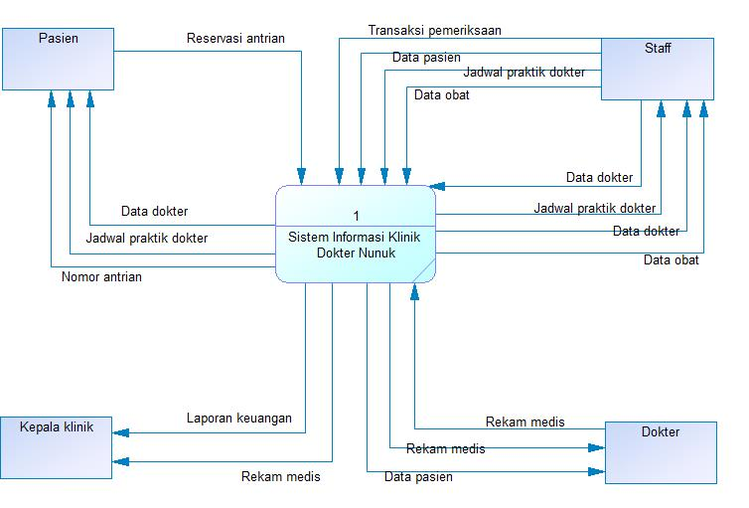

Pada SI Klinik Dokter Nunuk ini terdapat 4 stakeholder berupa user yang berkaitan dengan aplikasi sitem informasi ini, yaitu kepala klinik, pasien, staff, dan dokter. Pengelolaan data pada sistem nformasi ini adalah sebagai berikut:

1. Data pasien, merupakan data pasien yang melakukan pemeriksaan di klinik.
2. Transaksi pemeriksaan, merupakan data transaksi pemeriksaan pasien oleh dokter serta harga obat yang diberikan kepada pasien.
3. Jadwal praktik dokter, merupakan data jadwal praktik dokter pada klinik.
4. Obat, merupakan data obat yang tersedia di klinik.
5. Rekam medis, merupakan data rekam medis pasien yang diperiksa oleh dokter.
6. Laporan keuangan, merupakan data laporan keuangan yang direkap tiap bulannya.
7. Nomor antrian, merupakan data nomor antrian yang didapatkan pasien.
8. Reservasi antrian, merupakan id pasien yang digunakan untuk mereservasi antrian pemeriksaan.

## Fungsi Produk

Perangkat Lunak SI Klinik Dokter Nunuk ini mempunyai beberapa fungsi utama, antara lain:

1. (SKPL-F01) Melihat nomor antrian.

2. (SKPL-F02) Mereservasi antrian pemeriksaan.

3. (SKPL-F03) Membatalkan reservasi.

4. (SKPL-F04) Melihat jadwal praktik dokter.

5. (SKPL-F05) Melihat laporan keuangan.

6. (SKPL-F06) Melihat rekam medis pasien.

7. (SKPL-F07) Melihat data pasien.

8. (SKPL-F08) Mengelola rekam medis pasien.

9. (SKPL-F09) Memperbarui nomor antrian.

10. (SKPL-F10) Menambah data transaksi pemeriksaan.

11. (SKPL-F11) Menambah jadwal praktik dokter.

12. (SKPL-F12) Mengubah jadwal praktik dokter.

13. (SKPL-F13) Menambah data pasien.

14. (SKPL-F14) Melihat data obat.

15. (SKPL-F15) Mengelola data obat.

16. (SKPL-F16) Melihat data dokter.

17. (SKPL-F17) Menambah data dokter.

18. (SKPL-F18) Mengubah data pasien.

19. (SKPL-F19) Mencetak transaksi pemeriksaan.

20. (SKPL-F20) Melihat profil klinik.

## Karakteristik Pengguna

Karakteristik pengguna dari SI Klinik Dokter Nunuk dijabarkan dalam tabel berikut ini.

Tabel 2 Karakteristik Pengguna

| **Kategori Pengguna** | **Tugas** | **Hak Akses ke aplikasi** | **Kemampuan yang harus dimiliki** |
| --- | --- | --- | --- |
| Kepala linik | Mengelola server dan set up & maintenance database | Akses laporan keuangan dan rekam medis pasien | Menguasai office tools dan memiliki pengetahuan jaringan & program aplikasi |
| Dokter | Mengelola rekam medis pasien | Akses data pasien dan rekam medis pasien | Memiliki pengetahuan dasar dalam office tools. |
| Pasien | - Mereservasi antrian pemeriksaan  - Membatalkan reservasi | Akses nomor antrian, data dokter, dan jadwal praktik dokter | - |
| Staff | - Mengelola data obat  - Mengelola data transaksi pemeriksaan  - Mengelola data pasien  - Mengelola data dokter  - Memperbarui nomor antrian  - Mengelola jadwal praktik dokter | Akses data obat, data pasien, data dokter, transaksi pemeriksaan, serta jadwal praktik dokter | Menguasai office tools, ilmu akuntansi, dan ilmu administrasi |

## Batasan

Pengembangan SI Klinik Dokter Nunuk ini memiliki keterbatasan-keterbatasan yaitu sebagai berikut :

1. SI Klinik Dokter Nunuk hanya dapat dijalankan di sistem operasi Windows.

2. Antarmuka menggunakan GUI.

3. SI Klinik Dokter Nunuk akan dibangun menggunakan bahasa PHP, HTML, CSS, JavaScript.

4. Database SI Klinik Dokter Nunuk akan menggunakan MySQL.

4. Sistem ini dapat diakses dimana saja dengan syarat terhubung dengan internet.

## Lingkungan Operasi

Lingkungan operasi dari SI Klinik Dokter Nunuk hanya pada satu lingkungan perusahaan dan tidak bisa diakses dari luar area.

# Deskripsi Umum Kebutuhan

## Kebutuhan antarmuka eksternal

### Antarmuka pengguna

SI Klinik Dokter Nunuk menggunakan antarmuka berbasis GUI (Graphic User Interfaces), dan pengguna dapat mengoperasikan sistem dengan menggunakan mouse dan keyboard dengan sistem operasi Windows.

### Antarmuka perangkat keras

SI Klinik Dokter Nunuk ini berhubungan dengan alat cetak yang memiliki kompatibiltas dengan sistem operasi Windows sehingga bisa mencetak laporan dan transaksi pasien dengan cepat.

### Antarmuka perangkat lunak

SI Klinik Dokter Nunuk merupakan program yaang akan dibangun dengan menggunakan bahasa PHP, HTML, CSS, JavaScript dan berjalan pada sistem operasi Windows.

### Antarmuka komunikasi

SI Klinik Dokter Nunuk merupakan sistem berbasis web yang dapat diakses pada segala jenis browser pada PC, laptop maupun smatphone yang terhubung dengan internet.

## Deskripsi Fungsional

### Tingkat Kepentingan Kebutuhan

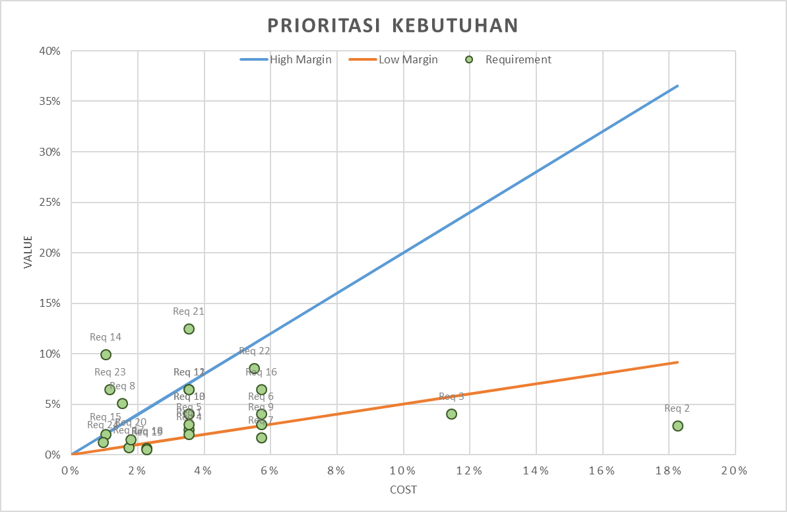

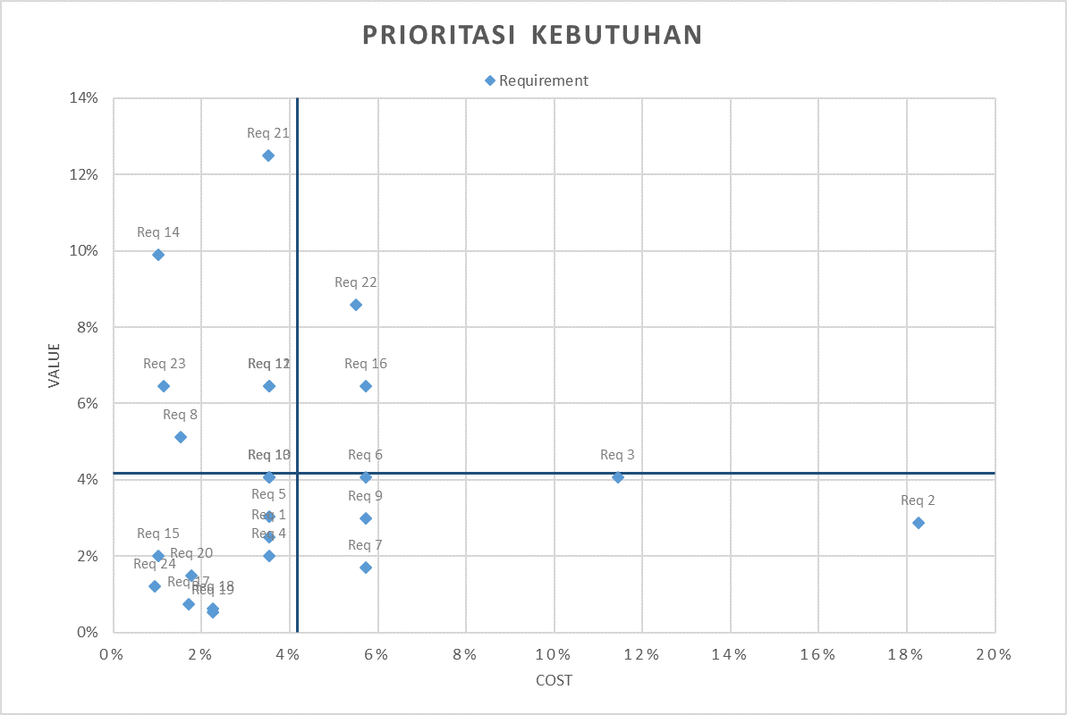

| **SKPL-Id** | **Keterangan** | **Kepentingan** |
| --- | --- | --- |
| SKPL-F01 | Melihat nomor antrian yang sedang berjalan | Prioritas Tinggi |
| SKPL-F02 | Melakukan reservasi antrian pemeriksaan | Prioritas Sedang |
| SKPL-F03 | Membatalkan reservasi antrian yang pernah dibuat oleh pasien | Prioritas Sedang |
| SKPL-F04 | Melihat jadwal praktik dokter yang bertugas di klinik | Prioritas Tinggi |
| SKPL-F05 | Melihat laporan keuangan bulanan | Prioritas Sedang |
| SKPL-F06 | Melihat rekam medis pasien yang pernah berobat di klinik | Prioritas Tinggi |
| SKPL-F07 | Melihat data pasien yang berobat di klinik | Prioritas Sedang |
| SKPL-F08 | Mencatat rekam medis pasien | Prioritas Sedang |
| SKPL-F09 | Memperbarui nomor antrian pemeriksaan yang berjalan | Prioritas Sedang |
| SKPL-F10 | Mencatat transaksi pemeriksaan pasien serta harga obat yang diberikan kepada pasien | Prioritas Rendah |
| SKPL-F11 | Mencatat jadwal praktik dokter yang bertugas di klinik | Prioritas Sedang |
| SKPL-F12 | Melakukan perubahan jadwal praktik dokter bila ada dokter yang berhalangan | Prioritas Sedang |
| SKPL-F13 | Mencatat data pasien yang berobat di klinik | Prioritas Sedang |
| SKPL-F14 | Melihat data obat yang tersedia di klinik | Prioritas Tinggi |
| SKPL-F15 | Mencatat obat yang tersedia di klinik | Prioritas Sedang |
| SKPL-F16 | Melihat data dokter yang bertugas di klinik | Prioritas Sedang |
| SKPL-F17 | Menambah data dokter yang bertugas di klinik | Prioritas Sedang |
| SKPL-F18 | Mengubah data pasien yang berobat di klinik | Prioritas Rendah |
| SKPL-F19 | Mencetak transaksi pemeriksaan pasien | Prioritas Rendah |
| SKPL-F20 | Melihat profil klinik | Prioritas Rendah |

### Use Case Diagram

Gambar 2 Use Case Diagram

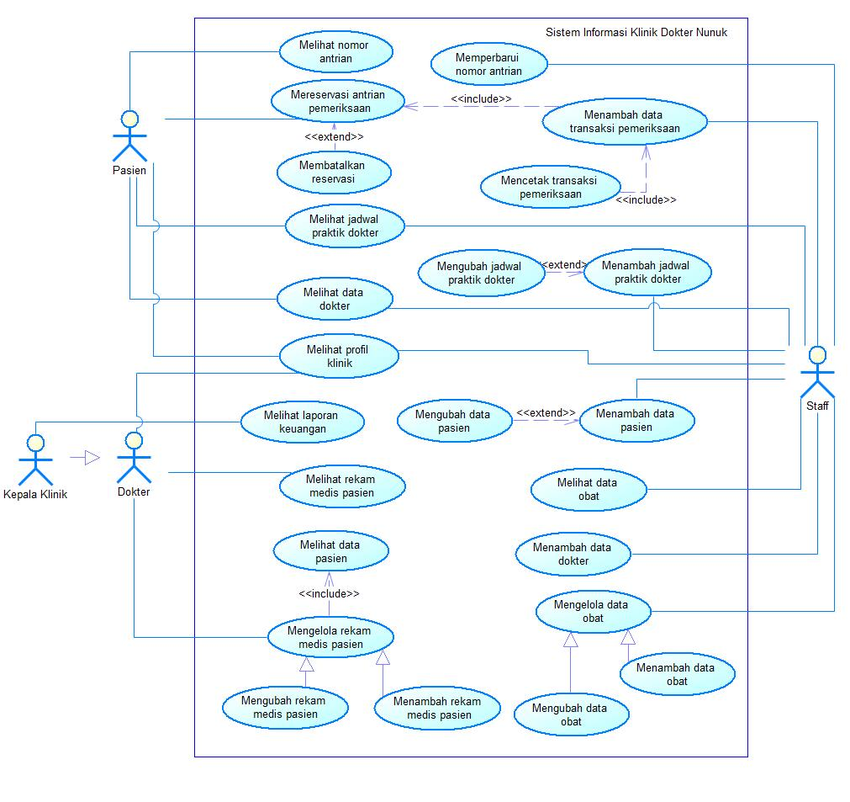

### Fungsi 1: Melihat Nomor Antrian

#### Skenario: Melihat Nomor Antrian

Tabel 3 Skenario: Melihat Nomor Antrian

|  |  |
| --- | --- |
| Nama Use Case | Melihat Nomor Antrian |
| Kode Use Case | UC01 |
| Aktor | Pasien |
| Deskripsi | Pasien melihat nomor antrian yang saat itu sedang diperiksa. |
| Use Case Relasi | - |
| Kondisi Awal | Pasien belum tidak mengetahui antrian saat ini. |
| Kondisi Akhir | Pasien mengetahi nomor antrian saat ini. |
| Alur Normal | |
| Pasien | **Sistem** |
| * + - 1. Pasien membuka halaman awal. | 1. Sistem menampilkan halaman awal 2. Sistem menampilkan nomor antrian yang saat ini sedang melakukan pemeriksaan. |
| Alur Alternatif  - | |
| Eksepsi  - | |

#### Diagram Aktivitas: Melihat Nomor Antrian

Gambar 3 Diagram Aktivitas: Melihat Nomor Antrian

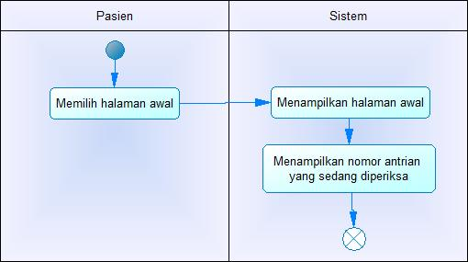

#### Diagram Sekuens: Melihat Nomor Antrian

Gambar 4 Diagram Sekuens: Melihat Nomor Antrian

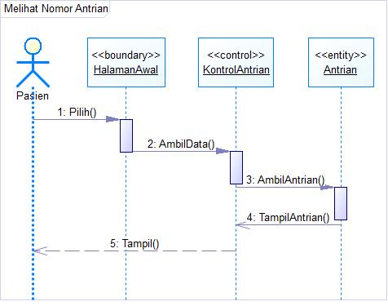

#### Diagram Collaboration: Melihat Nomor Antrian

Gambar 5 Diagram Collaboration: Melihat Nomor Antrian

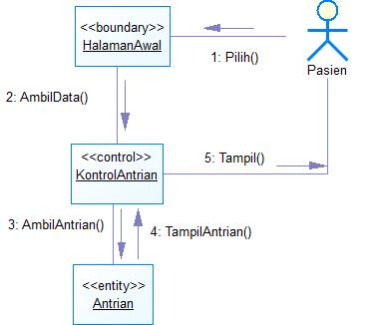

### Fungsi 2: Mereservasi Antrian Pemeriksaan

#### Skenario: Mereservasi Antrian Pemeriksaan

Tabel 4 Skenario: Mereservasi Antrian Pemeriksaan

|  |  |
| --- | --- |
| **Nama Use Case** | **Mereservasi Antrian Pemeriksaan** |
| Kode Use Case | UC02 |
| Aktor | Pasien |
| Deskripsi | Pasien mereservasi antrian pemeriksaan secara online |
| Use case relasi | - |
| Kondisi Awal | Nomor antrian sudah dibuka (aktif), pasien sudah terdaftar dan memiliki id pasien |
| Kondisi Akhir | Pasien sudah memiliki nomor antrian pemeriksaan |
| Alur Normal | |
| Pasien | Sistem |
| 1. Pasien memilih menu berobat dengan opsi reservasi 2. Pasien memasukkan id pasien | 1.1 Sistem menampilkan halaman reservasi antrian  1.2 Sistem meminta id pasien  2.2 Sistem menampilkan nomor antrian yang diperoleh pasien |
| Alur alternatif  3.1 Pasien salah memasukkan id pasien  3.1.1 Sistem menampilkan peringatan “ID pasien tidak terdaftar”  3.1.2 Sistem meminta id pasien kembali | |
| Eksepsi  E1. Kuota antrian sudah mencapai 50  1. Sistem mengeluarkan pemberitahuan “Kuota pemeriksaan pada hari ini telah penuh” | |

#### Diagram Aktivitas: Mereservasi Antrian Pemeriksaan

Gambar 6 Diagram Aktivitas: Mereservasi Antrian Pemeriksaan

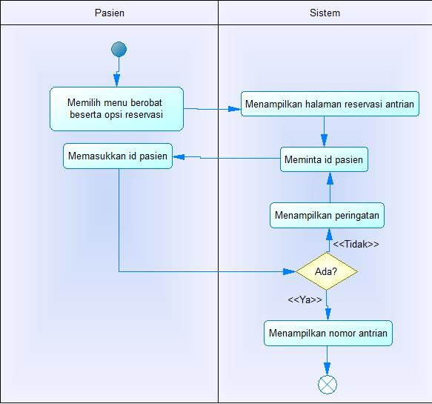

#### Diagram Sekuens: Reservasi Antrian

Gambar 7 Diagram Sekuens: Reservasi Antrian

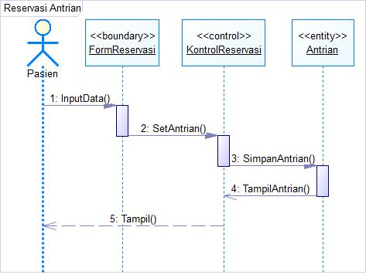

#### Diagram Collaboration: Reservasi Antrian

Gambar 8 Diagram Collaboration: Reservasi Antrian

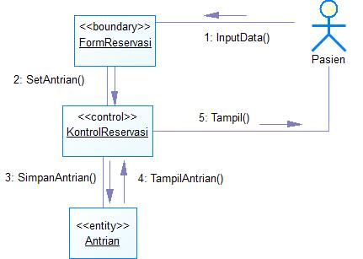

### Fungsi 3: Membatalkan reservasi

#### Skenario: Membatalkan reservasi

Tabel 5 Skenario: Membatalkan Reservasi

|  |  |
| --- | --- |
| **Nama Use Case** | **Membatalkan Reservasi** |
| Kode Use Case | UC03 |
| Aktor | Pasien |
| Deskripsi | Pasien membatalkan reservasi antrian yang telah dilakukan sebelumnya |
| Use case relasi | Extend |
| Kondisi Awal | Pasien sudah memiliki nomor antrian |
| Kondisi Akhir | Nomor antrian atas id pasien dihapus dari sistem |
| Alur Normal | |
| Pasien | Sistem |
| 1. Pasien memilih menu berobat beserta opsi pembatalan 2. Pasien memasukkan nomor antrian | 1.1 Sistem menampilkan halaman pembatalan antrian  1.2 Sistem meminta nomor antrian yang sudah diperoleh  2.2 Sistem menghapus reservasi nomor antrian |
| Alur alternatif  - | |
| Eksepsi  - | |

#### Diagram Aktivitas: Membatalkan reservasi

Gambar 9 Diagram Aktivitas: Membatalkan reservasi

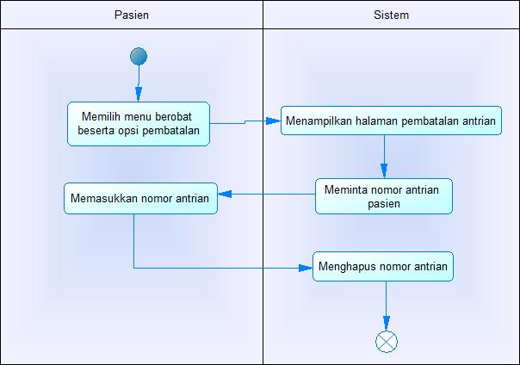

#### Diagram Sekuens: Pembatalan Reservasi

Gambar 10 Diagram Sekuens: Pembatalan reservasi

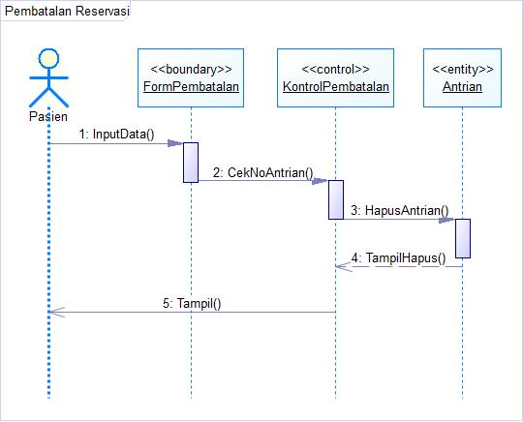

#### Diagram Collaboration: Pembatalan Reservasi

Gambar 11 Diagram Collaboration: Pembatalan reservasi

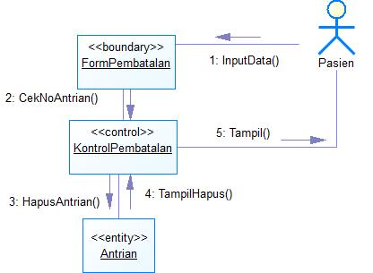

### Fungsi 4: Melihat Jadwal Praktik Dokter

#### Skenario: Melihat Jadwal Praktik Dokter

Tabel 6 Skenario: Melihat Jadwal Praktik Dokter

|  |  |
| --- | --- |
| **Nama Use Case** | **Melihat Jadwal Praktik Dokter** |
| Kode Use Case | UC04 |
| Aktor | Pasien dan staff |
| Deskripsi | Pasien melihat jadwal praktik dokter yang ada di klinik Dokter Nunuk |
| Use case relasi | - |
| Kondisi Awal | Pasien belum mengetahui jadwal praktik dokter |
| Kondisi Akhir | Pasien sudah mengetahui jadwal praktik dokter |
| Alur Normal | |
| Pasien, staff | Sistem |
| 1. Pasien atau staff memilih menu jadwal praktik dokter | 1.1 Sistem menampilkan halaman jadwal praktik dokter  1.2 Sistem menampilkan jadwal praktik dokter |
| Alur alternatif  - | |
| Eksepsi  - | |

#### Diagram Aktivitas: Melihat Jadwal Praktik Dokter

Gambar 12 Diagram Aktivitas: Melihat Jadwal Praktik Dokter

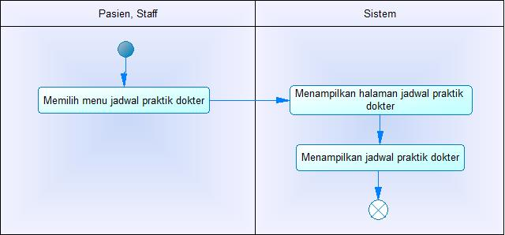

#### Diagram Sekuens: Melihat Jadwal Dokter

Gambar 13 Diagram Sekuens: Melihat Jadwal Dokter

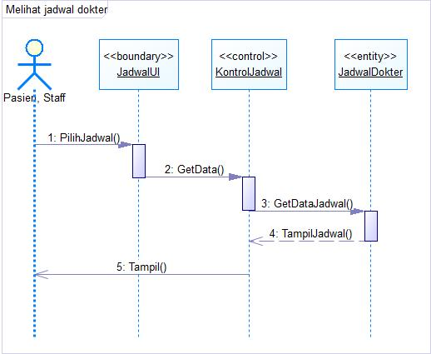

#### Diagram Collaboration: Melihat Jadwal Dokter

Gambar 14 Diagram Collaboration: Melihat Jadwal Dokter

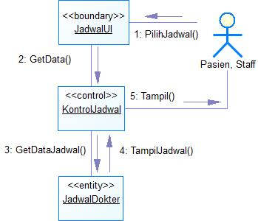

### Fungsi 5: Melihat Laporan Keuangan

#### Skenario: Melihat Laporan Keuangan

Tabel 7 Skenario: Melihat Laporan Keuangan

|  |  |
| --- | --- |
| **Nama Use Case** | **Melihat Laporan Keuangan** |
| Kode Use Case | UC05 |
| Aktor | Kepala klinik |
| Deskripsi | Kepala klinik melihat laporan keuangan klinik Dokter Nunuk |
| Use case relasi | - |
| Kondisi Awal | Data-data keuangan tersedia |
| Kondisi Akhir | Kepala klinik mengetahui informasi keuangan dalam bentuk laporan |
| Alur Normal | |
| Kepala klinik | Sistem |
| 1. Kepala klinik memilih menu laporan | 1.1 Sistem menampilkan halaman laporan  1.2 Sistem menampilkan daftar laporan |
| Alur alternatif  - | |
| Eksepsi  - | |

#### Diagram Aktivitas: Melihat Laporan Keuangan

Gambar 15 Diagram Aktivitas: Melihat Laporan Keuangan

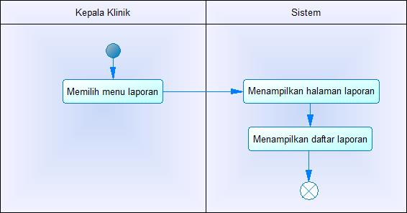

#### Diagram Sekuens: Melihat Laporan Keuangan

Gambar 16 Diagram Sekuens: Melihat Laporan Keuangan

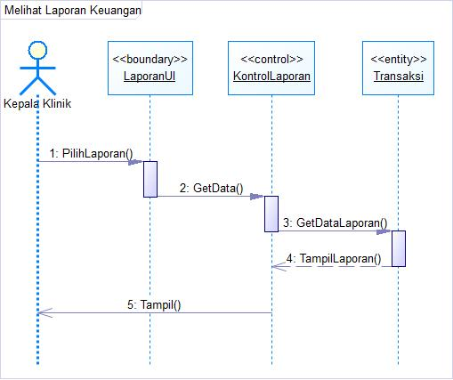

#### Diagram Collaboration: Melihat Laporan Keuangan

Gambar 17 Diagram Collaboration: Melihat Laporan Keuangan

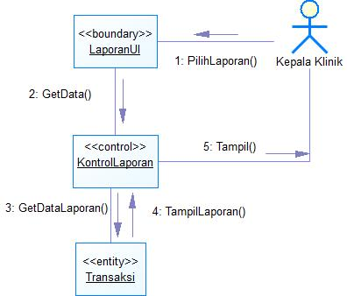

### Fungsi 6: Melihat Rekam Medis Pasien

#### Skenario: Melihat Rekam Medis Pasien

Tabel 8 Skenario: Melihat Rekam Medis Pasien

|  |  |
| --- | --- |
| **Nama Use Case** | **Melihat Rekam Medis Pasien** |
| Kode Use Case | UC06 |
| Aktor | Dokter dan kepala klinik |
| Deskripsi | Dokter dan kepala klinik melihat dan memantau rekam medis pasien |
| Use case relasi | - |
| Kondisi Awal | Dokter dan kepala klinik belum mengetahui rekam medis pasien |
| Kondisi Akhir | Dokter dan kepala klinik mengetahui informasi rekam medis pasien |
| Alur Normal | |
| Dokter, Kepala klinik | Sistem |
| 1. Dokter atau kepala klinik memilih menu rekam medis 2. Dokter atau kepala klinik memilih pasien tertentu | 1.1 Sistem menampilkan halaman rekam medis  1.2 Sistem menampilkan daftar pasien  2.2 Sistem menampilkan rekam medis yang dimiliki oleh pasien tersebut |
| Alur alternatif  - | |
| Eksepsi  - | |

#### Diagram Aktivitas: Melihat Rekam Medis Pasien

Gambar 18 Diagram Aktivitas: Melihat Rekam Medis Pasien

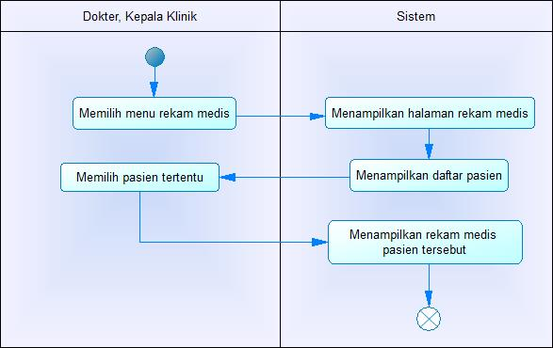

#### Diagram Sekuens: Melihat Rekam Medis

Gambar 19 Diagram Sekuens: Melihat Rekam Medis Pasien

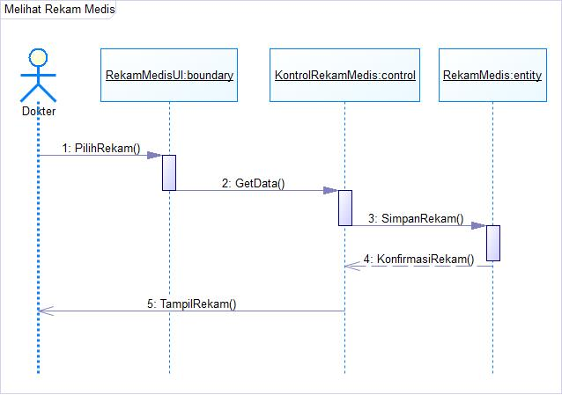

#### Diagram Collaboration: Melihat Rekam Medis

Gambar 20 Diagram Collaboration: Melihat Rekam Medis Pasien

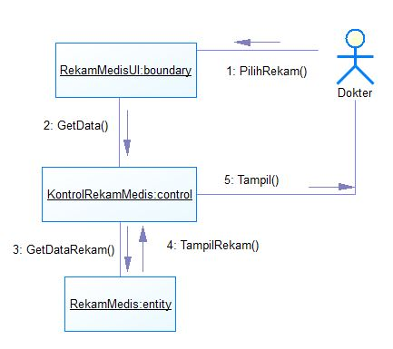

### Fungsi 7: Melihat Data Pasien

#### Skenario: Melihat Data Pasien

|  |  |
| --- | --- |
| **Nama Use Case** | **Melihat Data Pasien** |
| Kode Use Case | UC07 |
| Aktor | Dokter |
| Deskripsi | Dokter melihat data pasien yang berobat di klinik Dokter Nunuk |
| Use case relasi | Include |
| Kondisi Awal | Dokter belum mengetahui data pasien |
| Kondisi Akhir | Dokter sudah mengetahui data pasien |
| Alur Normal | |
| Dokter | Sistem |
| 1. Dokter memilih menu pasien | 1.1 Sistem menampilkan halaman pasien  1.2 Sistem menampilkan daftar pasien yang berobat di klinik |
| Alur alternatif  - | |
| Eksepsi  - | |

Tabel 9 Skenario: Melihat Data Pasien

#### Diagram Aktivitas: Melihat Data Pasien

Gambar 21 Diagram Aktivitas: Melihat Data Pasien

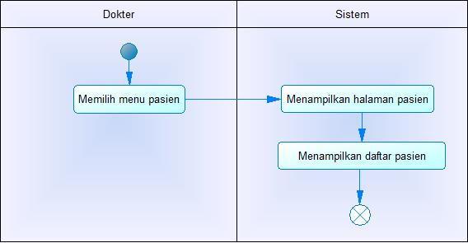

#### Diagram Sekuens: Melihat Data Pasien

Gambar 22 Diagram Sekuens: Melihat Data Pasien

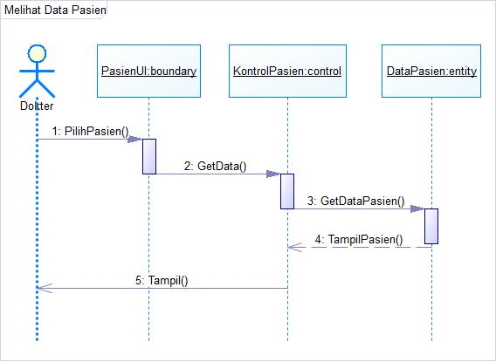

#### Diagram Collaboration: Melihat Data Pasien

Gambar 23 Diagram Collaboration: Melihat Data Pasien

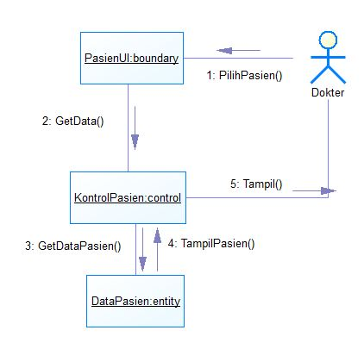

### Fungsi 8: Mengelola Rekam Medis Pasien

|  |  |
| --- | --- |
| **Nama Use Case** | **Mengelola Rekam Medis Pasien** |
| Kode Use Case | UC08 |
| Aktor | Dokter |
| Deskripsi | Dokter mengelola rekam medis yang meliputi menambah dan mengubah data rekam medis pasien |
| Use Case Relasi | Generalisasi |
| Kondisi Awal | Pasien sudah terdaftar dalam sistem |
| Kondisi Akhir | Dokter menyimpan data rekam medis tiap pasien dalam sistem. |
| Alur Normal | |
| Dokter | Sistem |
| 1. Dokter memilih menu rekam medis 2. Dokter memilih pasien tertentu 3. Dokter memilih opsi ubah 4. Dokter mengubah rekam medis pasien | 1.1 Sistem menampilkan halaman rekam medis  1.2 Sistem menampilkan daftar pasien  2.2 Sistem menampilkan daftar rekam medis yang dimiliki pasien tersebut beserta opsi ubah  3.3 Sistem menampilkan halaman pengubahan rekam medis pasien  4.4 Sistem menyimpan rekam medis pasien |
| Alur alternatif  1.1 Dokter memilih menu tambah rekam medis  1.1.1 Sistem menampilkan halaman penambahan rekam medis pasien  1.1.2 Dokter menambah rekam medis pasien  1.1.3 Sistem menyimpan rekam medis pasien | |
| Eksepsi  - | |

#### Skenario: Mengelola Rekam Medis Pasien

Tabel 10 Skenario: Mengelola Rekam Medis Pasien

#### Diagram Aktivitas: Mengelola Rekam Medis Pasien

Gambar 24 Diagram Aktivitas: Mengelola Rekam Medis Pasien

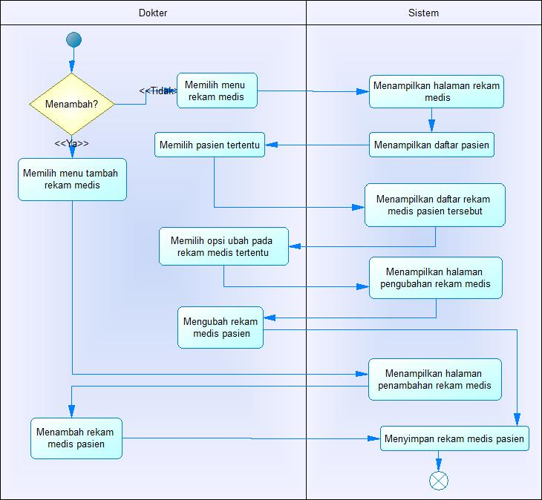

#### Diagram Sekuens: Kelola Rekam Medis

Gambar 25 Diagram Sekuens: Mengelola Rekam Medis Pasien

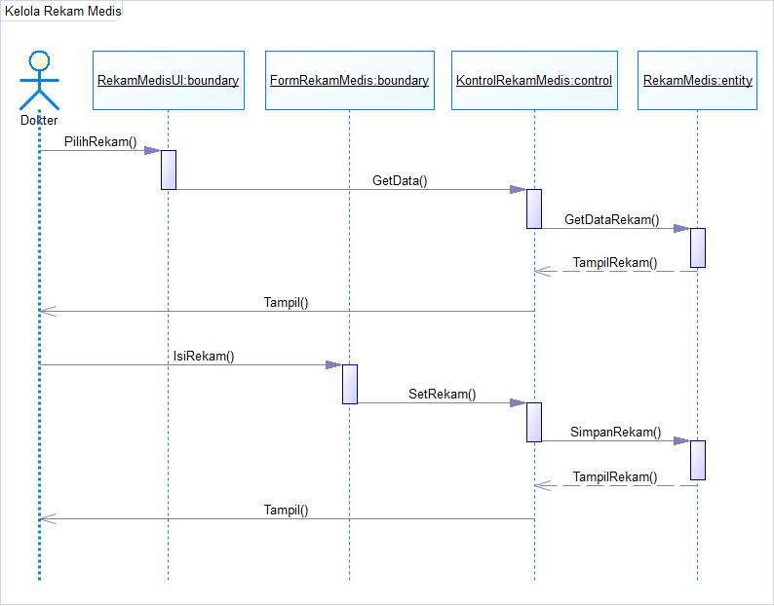

#### Diagram Collaboration: Kelola Rekam Medis

Gambar 26 Diagram Collaboration: Mengelola Rekam Medis Pasien

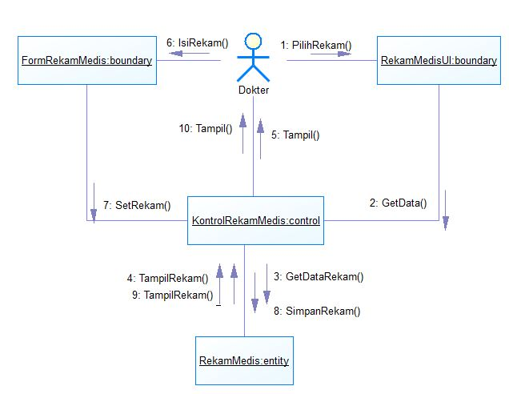

### Fungsi 9: Memperbarui Nomor Antrian

#### Skenario: Memperbarui Nomor Antrian

Tabel 11 Skenario: Memperbarui Nomor Antrian

|  |  |
| --- | --- |
| Nama Use Case | Memperbarui Nomor Antrian |
| Kode User Case | UC09 |
| Aktor | Staff |
| Deskripsi | Staff memperbarui nomor antrian. |
| Use Case Relasi | - |
| Kondisi Awal | Nomor antrian tidak sesuai dengan nomor antrian saat ini. |
| Kondisi Akhir | Nomor antrian dalam sistem informasi sesuai dengan nomor antrian saat ini. |
| Alur Normal | |
| Staff | **Sistem** |
| 1. Staff membuka halaman awal 2. Staff memilih menu antrian selanjutnya pada navbar. | 1. Sistem menampilkan halaman awal. 2. Sistem mengubah antrian ke antrian selanjutnya. |
| Alur Alternatif  - | |
| Eksepsi  - | |

#### Diagram Aktivitas: Memperbarui Nomor Antrian

Gambar 27 Diagram Aktivitas: Memperbarui Nomor Antrian

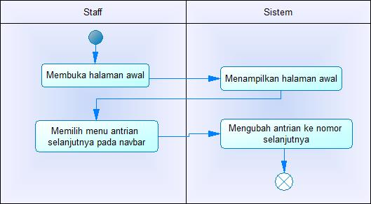

#### Diagram Sekuens: Pembaruan Nomor Antrian

Gambar 28 Diagram Sekuens: Memperbarui Nomor Antrian



#### Diagram Collaboration: Pembaruan Nomor Antrian

Gambar 29 Diagram Collaboration: Memperbarui Nomor Antrian



### Fungsi 10: Menambah Data Transaksi Pemeriksaan

#### Skenario: Menambah Data Transaksi Pemeriksaan

Tabel 12 Skenario: Menambah Data Transaksi Pemeriksaan

|  |  |
| --- | --- |
| Nama Use Case | Menambah Data Transaksi Pemeriksaan |
| Kode User Case | UC10 |
| Aktor | Staff |
| Deskripsi | Staff menambah data transaksi pemeriksaan. |
| Use Case Relasi | - |
| Kondisi Awal | Pasien sudah melakukan reservasi dan pemeriksaan dan data transaksi belum dimasukan ke dalam sistem. |
| Kondisi Akhir | Data transaksi terdapat di sistem. |
| Alur Normal | |
| Staff | **Sistem** |
| 1. Staff membuka halaman transaksi. 2. Staff memasukan nomor antrian dan obat | 1. Sistem menampilkan halaman transaksi. 2. Sistem meminta nomor antrian dan obat apa saja yang diberikan ke pasien.   2.2 Sistem menyimpan data transaksi pemeriksaan. |
| Alur Alternatif  - | |
| Eksepsi  - | |

#### Diagram Aktivitas: Menambah Data Transaksi Pemeriksaan

Gambar 30 Diagram Aktivitas: Menambah Data Transaksi Pemeriksaan

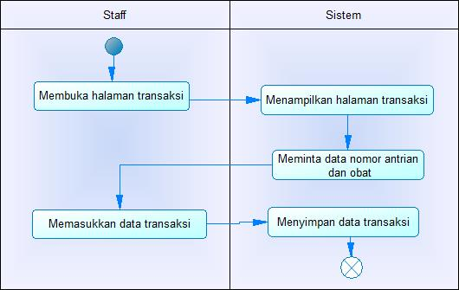

#### Diagram Sekuens: Penambahan Transaksi Pemeriksaan

Gambar 31 Diagram Sekuens: Menambah Data Transaksi Pemeriksaan



#### Diagram Collaboration: Penambahan Transaksi Pemeriksaan

Gambar 32 Diagram Collaboration: Menambah Data Transaksi Pemeriksaan

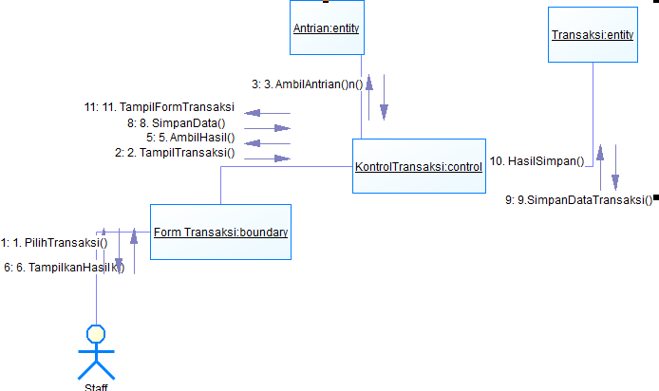

### Fungsi 11: Menambah Jadwal Praktik Dokter

#### Skenario: Menambah Jadwal Praktik Dokter

Tabel 13 Skenario: Menambah Jadwal Praktik Dokter

|  |  |
| --- | --- |
| Nama Use Case | Menambah Jadwal Praktik Dokter |
| Kode User Case | UC11 |
| Aktor | Staff |
| Deskripsi | Staff menambah jadwal praktik dokter. |
| Use Case Relasi | - |
| Kondisi Awal | Terdapat jadwal praktik dokter yang baru dan belum terdapat dalam sistem. |
| Kondisi Akhir | Jadwal praktik dokter pada sistem informasi sesuai dengan jadwal praktik dokter saat itu. |
| Alur Normal | |
| Staff | **Sistem** |
| 1. Staff memilih menu tambah jadwal. 2. Staff memasukan nama, hari, jam mulai dan jam selesai praktik dokter.. | 1.1 Sistem menampilkan halaman penambahan jadwal.  1.2 Sistem meminta nama, hari, jam mulai dan jam selesai praktik dokter.  2.2 Sistem menyimpan data jadwal praktik dokter. |
| Alur Alternatif  - | |
| Eksepsi  - | |

#### Diagram Aktivitas: Menambah Jadwal Praktik Dokter

Gambar 33 Diagram Aktivitas: Menambah Jadwal Praktik Dokter

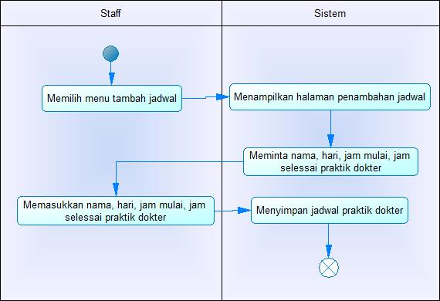

#### Diagram Sekuens: Penambahan Jadwal Praktik Dokter

Gambar 34 Diagram Sekuens: Menambah Jadwal Praktik Dokter



#### Diagram Collaboration: Penambahan Jadwal Praktik Dokter

Gambar 35 Diagram Collaboration: Menambah Jadwal Praktik Dokter



### Fungsi 12: Mengubah Jadwal Praktik Dokter

#### Skenario: Mengubah Jadwal Praktik Dokter

Tabel 14 Skenario: Mengubah Jadwal Praktik Dokter

|  |  |
| --- | --- |
| Nama Use Case | Mengubah Jadwal Praktik Dokter |
| Kode User Case | UC12 |
| Aktor | Staff |
| Deskripsi | Staff mengubah jadwal praktik dokter. |
| Use Case Relasi | - |
| Kondisi Awal | Jadwal praktik dokter pada sistem informasi tidak sesuai dengan jadwal praktik yang baru. |
| Kondisi Akhir | Jadwal praktik dokter pada sistem informasi sesuai dengan jadwal praktik dokter saat itu. |
| Alur Normal | |
| Staff | **Sistem** |
| 1. Staff membuka halaman jadwal 2. Staff menekan tombol ubah. 3. Staff mengubah jadwal dokter | 1.1 Sistem menampilkan halaman jadwal  1.2 Sistem menampilkan daftar jadwal praktik dokter  2.2 Sistem menampilkan halaman pengubahan jadwal.  4.4 Sistem menyimpan data jadwal praktik dokter. |
| Alur Alternatif   1. Jadwal yang diubah tidak memiliki perbedaan dengan data sebelumnya. 2. Sistem menampilkan peringatan bahwa tidak ada jadwal yang diubah. | |
| Eksepsi  - | |

#### Diagram Aktivitas: Mengubah Jadwal Praktik Dokter

Gambar 36 Diagram Aktivitas: Mengubah Jadwal Praktik Dokter

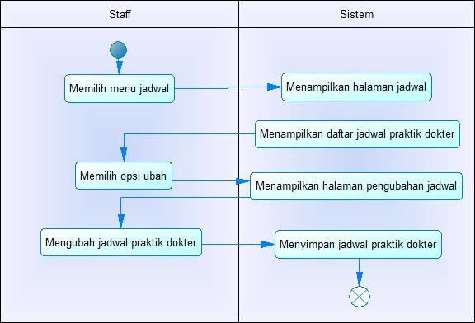

#### Diagram Sekuens: Pengubahan Jadwal Praktik Dokter

Gambar 37 Diagram Sekuens: Mengubah Jadwal Praktik Dokter



#### Diagram Collaboration: Pengubahan Jadwal Praktik Dokter

Gambar 38 Diagram Collaboration: Mengubah Jadwal Praktik Dokter



### Fungsi 13: Menambah Data Pasien

#### Skenario: Menambah Data Pasien

Tabel 15 Skenario: Menambah Data Pasien

|  |  |
| --- | --- |
| Nama Use Case | Menambah Data Pasien |
| Kode User Case | UC13 |
| Aktor | Staff |
| Deskripsi | Staff menambah data pasien. |
| Use Case Relasi | - |
| Kondisi Awal | Data pasien belum ada pada sistem. |
| Kondisi Akhir | Data pasien terdapat di sistem. |
| Alur Normal | |
| Staff | **Sistem** |
| 1. Staff membuka menu tambah pasien. 2. Staff memasukan identitas pasien | 1. Sistem menampilkan halaman penambahan pasien.   1.2 Sistem meminta data pasien yang baru.  2.2 Sistem menyimpan data pasien yang baru. |
| Alur Alternatif  - | |
| Eksepsi  - | |

#### Diagram Aktivitas: Menambah Data Pasien

Gambar 39 Diagram Aktivitas: Menambah Data Pasien

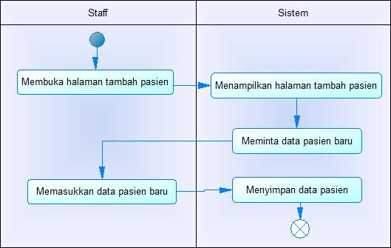

#### Diagram Sekuens: Penambahan Data Pasien

Gambar 40 Diagram Sekuens: Menambah Data Pasien



#### Diagram Collaboration: Penambahan Data Pasien

Gambar 41 Diagram Collaboration: Menambah Data Pasien



### Fungsi 14: Melihat Data Obat

#### Skenario: Melihat Data Obat

Tabel 16 Skenario: Melihat Data Obat

|  |  |
| --- | --- |
| Nama Use Case | Melihat Data Obat |
| Kode User Case | UC14 |
| Aktor | Staff |
| Deskripsi | Staff melihat data obat. |
| Use Case Relasi | - |
| Kondisi Awal | - |
| Kondisi Akhir | Staff mengetahui obat yang tersedia di klinik. |
| Alur Normal | |
| Staff | **Sistem** |
| 1. Staff membuka halaman obat. | 1. Sistem menampilkan halaman obat. 2. Sistem menampilkan daftar obat beserta keterangannya. |
| Altermatif | |
| Eksepsi  - | |

#### Diagram Aktivitas: Melihat Data Obat

Gambar 42 Diagram Aktivitas: Melihat Data Obat

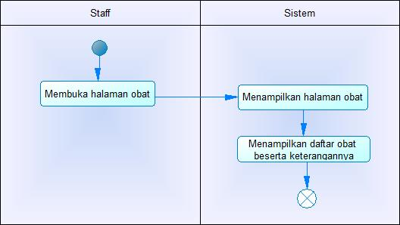

#### Diagram Sekuens: Melihat Data Obat

Gambar 43 Diagram Sekuens: Melihat Data Obat



#### Diagram Collaboration: Melihat Data Obat

Gambar 44 Diagram Collaboration: Melihat Data Obat



### Fungsi 15: Mengelola Data Obat

#### Skenario: Mengelola Data Obat

Tabel 17 Skenario: Mengelola Data Obat

|  |  |
| --- | --- |
| Nama Use Case | Mengelola Data Obat |
| Kode User Case | UC15 |
| Aktor | Staff |
| Deskripsi | Staff mengelola data obat. |
| Use Case Relasi | - |
| Kondisi Awal | Data obat tidak sesuai dengan yang ada di klinik. |
| Kondisi Akhir | Data obat sesuai dengan yang ada di klinik. |
| Alur Normal | |
| Staff | **Sistem** |
| 1. Staff membuka halaman obat. 2. Staff memilih tombol ubah 3. Staff mengubah data obat. | 1.1 Sistem menampilkan halaman obat  1.2 Sistem menampilkan daftar obat  2.2 Sistem menampilkan halaman pengubahan data obat.  3.3 Sistem menyimpan data obat. |
| Alur Alternatif  1.1 Staff membuka halaman tambah obat  1.1.1 Sistem menampilkan halaman penambahan data obat  1.1.2 Staff menambah data obat  1.1.3 Sistem menyimpan data obat | |
| Eksepsi  - | |

#### Diagram Aktivitas: Mengelola Data Obat

Gambar 45 Diagram Aktivitas: Mengelola Data Obat

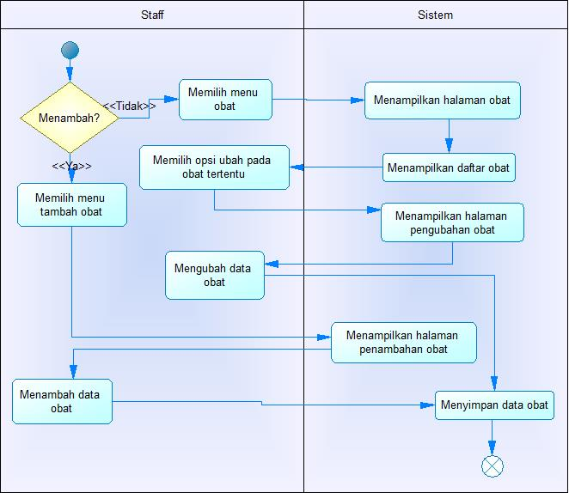

#### Diagram Sekuens: Mengelola Data Obat

Gambar 46 Diagram Sekuens: Mengelola Data Obat



#### Diagram Collaboration: Mengelola Data Obat

Gambar 47 Diagram Collaboration: Mengelola Data Obat

### Fungsi 16: Melihat Data Dokter

#### Skenario: Melihat Data Dokter

Tabel 18 Skenario: Melihat Data Dokter

|  |  |
| --- | --- |
| **Nama Use Case** | **Melihat Data Dokter** |
| Kode Use Case | UC16 |
| Aktor | Pasien, Staff |
| Deskripsi | Pasien melihat data dokter yang terdaftar dalam klinik |
| Use case relasi | - |
| Kondisi Awal | Pasien belum mengetahui data dokter |
| Kondisi Akhir | Pasien mengetahui data dokter |
| Alur Normal | |
| Pasien | Sistem |
| 1. Pasien memilih menu dokter | * 1. Sistem menampilkan halaman dokter   2. Sistem menampilkan daftar dokter yang terdaftar di klinik |
| Alur alternatif  - | |
| Eksepsi  - | |

#### Diagram Aktivitas: Melihat Data Dokter

Gambar 48 Diagram Aktivitas: Melihat Data Dokter

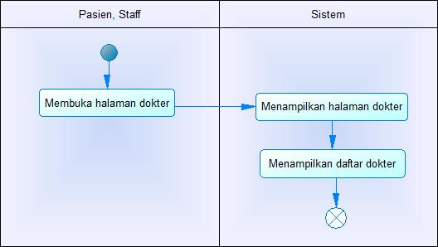

#### Diagram Sekuens: Melihat Data Dokter

Gambar 49 Diagram Sekuens: Melihat Data Dokter

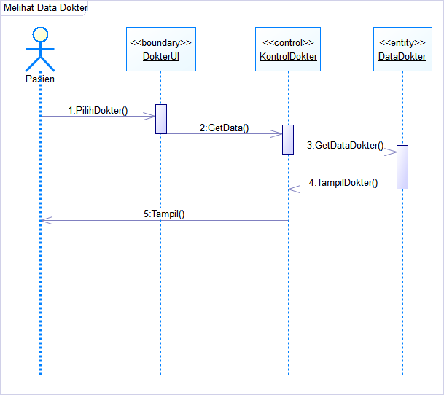

#### Diagram Collaboration: Melihat Data Dokter

Gambar 50 Diagram Collaboration: Melihat Data Dokter

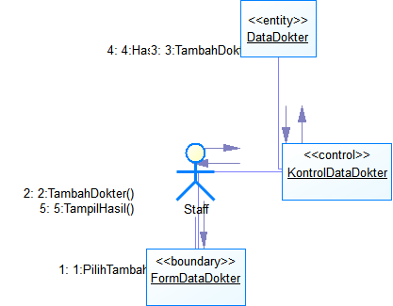

### Fungsi 17: Menambah Data Dokter

#### Skenario: Menambah Data Dokter

|  |  |
| --- | --- |
| **Nama Use Case** | **Menambah Data Dokter** |
| Kode Use Case | UC17 |
| Aktor | Staff |
| Deskripsi | Staff menambah data dokter ke database klinik |
| Use case relasi | - |
| Kondisi Awal | Data dokter belum ada pada sistem |
| Kondisi Akhir | Data dokter terdapat di system |
| Alur Normal | |
| Staff | Sistem |
| 1. Staff membuka halaman tambah dokter 2. Staff memasukkan identitas dokter | * 1. Sistem menampilkan halaman tambah dokter   1.2 Sistem meminta data dokter yang baru  2.2 Sistem menyimpan data dokter |
| Alur alternatif  - | |
| Eksepsi  - | |

Tabel 19 Skenario: Menambah Data Dokter

#### Diagram Aktivitas: Menambah Data Dokter

Gambar 51 Diagram Aktivitas: Menambah Data Dokter

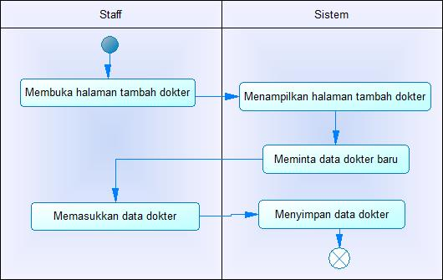

#### Diagram Sekuens: Menambah Data Dokter

Gambar 52 Diagram Sekuens: Menambah Data Dokter

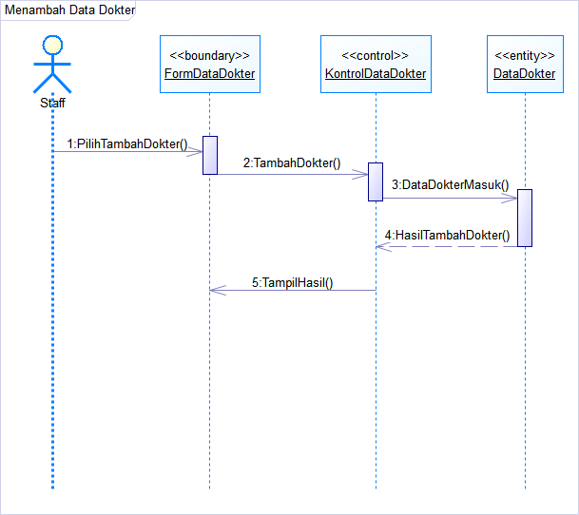

#### Diagram Collaboration: Menambah Data Dokter

Gambar 53 Diagram Collaboration: Menambah Data Dokter

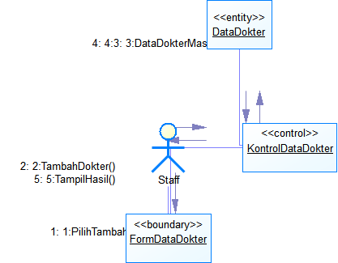

### Fungsi 18: Mengubah Data Pasien

#### Skenario: Mengubah Data Pasien

Tabel 20 Skenario: Mengubah Data Pasien

|  |  |
| --- | --- |
| **Nama Use Case** | **Mengubah Data Pasien** |
| Kode Use Case | UC18 |
| Aktor | Staff |
| Deskripsi | Staff mengubah data pasien yang telah ada |
| Use case relasi | Menambah data pasien |
| Kondisi Awal | Data pasien pada sistem informasi masih belum sesuai |
| Kondisi Akhir | Data pasien pada sistem informasi sudah sesuai |
| Alur Normal | |
| Staff | Sistem |
| 1. Staff membuka halaman pasien 2. Staff menekan tombol ubah 3. Staff mengubah data pasien | * 1. Sistem menampilkan halaman pasien   2. Sistem menampilkan daftar pasien di klinik   2.2 Sistem menampilkan halaman pengubahan data pasien  3.3 Sistem menyimpan data pasien |
| Alur alternatif  - | |
| Eksepsi  - | |

#### Diagram Aktivitas: Mengubah Data Pasien

Gambar 54 Diagram Aktivitas: Mengubah Data Pasien

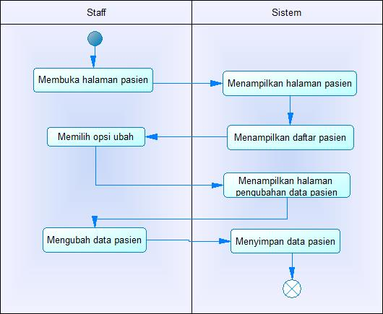

#### Diagram Sekuens: Mengubah Data Pasien

Gambar 55 Diagram Sekuens: Mengubah Data Pasien

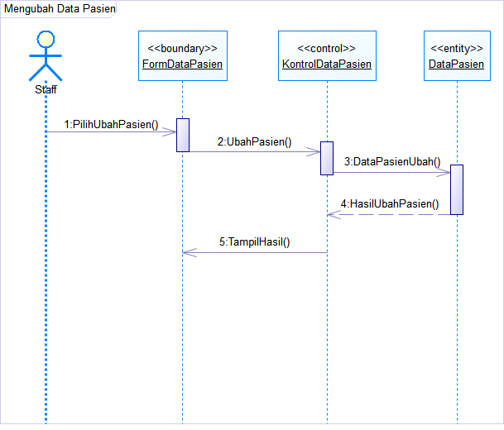

#### Diagram Collaboration: Mengubah Data Pasien

Gambar 56 Diagram Collaboration: Mengubah Data Pasien

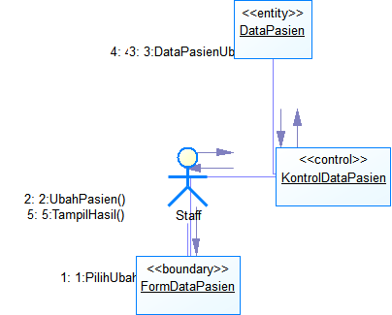

### Fungsi 19: Mencetak Transaksi Pemeriksaan

|  |  |
| --- | --- |
| **Nama Use Case** | **Mencetak Transaksi Pemeriksaan** |
| Kode Use Case | UC19 |
| Aktor | Staff |
| Deskripsi | Staff mencetak transaksi pemeriksaan pasien |
| Use case relasi | Include |
| Kondisi Awal | Pasien melakukan reservasi pemeriksaan, dan sudah menjalani pemeriksaan. Data transaksi sudah ditambahkan ke dalam sistem. |
| Kondisi Akhir | Transaksi pemeriksaan tercetak sesuai dengan pasien dan transaksi yang dipilih |
| Alur Normal | |
| Dokter | Sistem |
| 1. Staff membuka halaman transaksi. 2. Staff memasukkan data yang diminta 3. Staff menekan tombol cetak. | 1.1 Sistem menampilkan halaman transaksi.  1.2 Sistem meminta nomor antrian dan obat yang diberikan kepada pasien.  2.2 Sistem menyimpan data transaksi  3.3 Sistem menampilkan preview dari transaksi yang akan tercetak  3.4 Transaksi tercetak |
| Alur alternatif  - | |
| Eksepsi  - | |

#### Skenario: Mencetak Transaksi Pemeriksaan

Tabel 21 Skenario: Mencetak Transaksi Pemeriksaan

#### Diagram Aktivitas: Mencetak Transaksi Pemeriksaan

Gambar 57 Diagram Aktivitas: Mencetak Transaksi Pemeriksaan

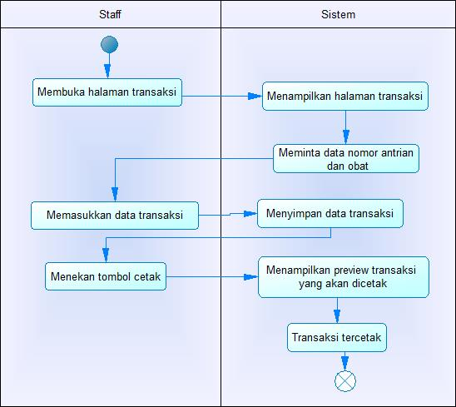

#### Diagram Sekuens: Mencetak Transaksi Pemeriksaan

Gambar 58 Diagram Sekuens: Mencetak Transaksi Pemeriksaan

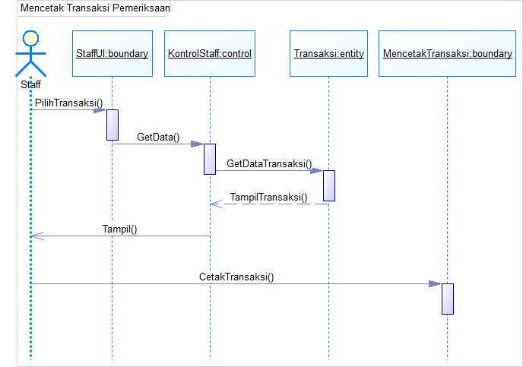

#### Diagram Collaboration: Mencetak Transaksi Pemeriksaan

Gambar 59 Diagram Collaboration: Mencetak Transaksi Pemeriksaan

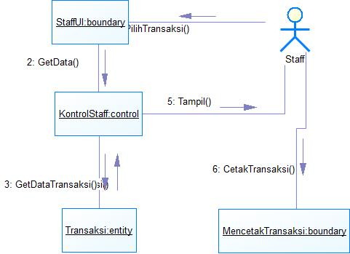

### Fungsi 20: Melihat Profil Klinik

#### Skenario: Melihat Profil Klinik

Tabel 22 Skenario: Melihat Profil Klinik

|  |  |
| --- | --- |
| **Nama Use Case** | **Melihat Profil Klinik** |
| Kode Use Case | UC20 |
| Aktor | Pasien, Staff, Dokter |
| Deskripsi | Pasien melihat profil klinik Dokter Nunuk |
| Use case relasi | - |
| Kondisi Awal | - |
| Kondisi Akhir | Pasien mengetahui rincian dan profil dari klinik Dokter Nunuk |
| Alur Normal | |
| Pasien, staff, dokter | Sistem |
| 1. Pasien, staff, atau dokter membuka halaman awal | 1.1 Sistem menampilkan halaman awal yang terdapat profil klinik. |
| Alur alternatif  - | |
| Eksepsi  - | |

#### Diagram Aktivitas: Melihat Profil Klinik

Gambar 60 Diagram Aktivitas: Melihat Profil Klinik

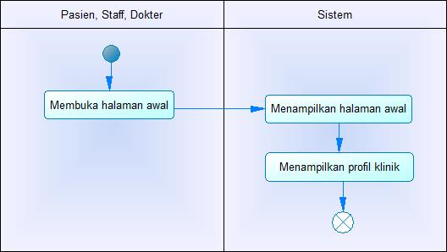

#### Diagram Sekuens: Melihat Profil Klinik

Gambar 61 Diagram Sekuens: Melihat Profil Klinik

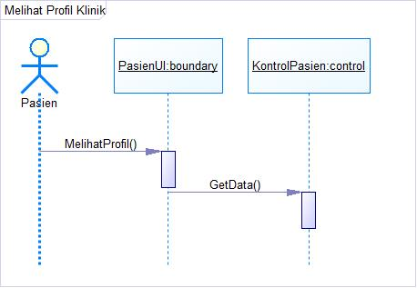

#### Diagram Collaboration: Melihat Profil Klinik

Gambar 62 Diagram Collaboration: Melihat Profil Klinik

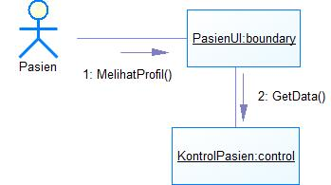

## Deskripsi Kelas-kelas

### Diagram Kelas

Gambar 63 Diagram Kelas

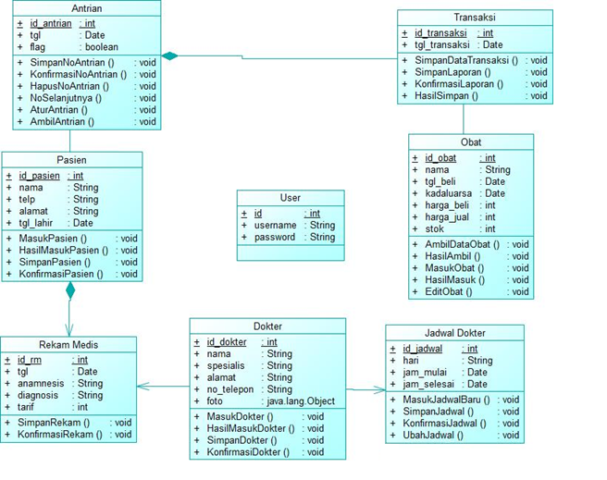

### Deskripsi Kelas Pengendali (Control)

Tabel 23 Deskripsi Kelas Pengendali

| No. | Nama | Metode | Atribut | Tugas |
| --- | --- | --- | --- | --- |
| 1. | KontrolAntrian | Validate antrian | Id_antrian, tgl | Validasi nomor antrian |
| 2. | KontrolPasien | Validate data pasien | Id_pasien, nama, telp, alamat, tgl_lahir | Validasi nama pasien |
| 3. | KontrolRekamMedis | Validate rekam medis | Id_rm, tgl, anamnesis, diagnosis, tarif | Validasi tindakan dokter |
| 4. | KontrolJadwal | Validate jadwal dokter | Id_jadwal, hari, jam_mulai, jam_selesai, nama_dokter | Validasi jadwal dokter |
| 5. | KontrolTransaksi | Validate transaksi | Id_transaksi, total_biaya | Validasi biaya transaksi |
| 6. | KontrolObat | Validate data obat | Id_obat, nama, tgl_beli, kedaluwarsa, harga_beli, harga_jual, stok | Validasi data obat |
| 7. | KontrolDokter | Validate data dokter | Id_dokter, nama, spesialis, alamat, no_telepon | Validasi data dokter |

### Deskripsi Kelas *Entity (Persisten)*

Tabel 24 Deskripsi Kelas *Entity*

| No. | Nama | Atribut | Metode | Tugas |
| --- | --- | --- | --- | --- |
| 1. | Antrian | Id_antrian, tgl | * + SimpanNoAntrian, KonfirmasiNoAntrian, HapusNoAntrian, AmbilAntrian, NoSelanjutnya | Mengelola reservasi antrian pemeriksaan |
| 2. | Transaksi | Id_transaksi, total_biaya | * + SimpanDataTransaksi, SimpanLaporan, KonfirmasiLaporan, HasilSimpan | Mengelola transaksi pemeriksaan pasien |
| 3. | RekamMedis | Id_rm, tgl, anamnesis, diagnosis, tarif | * + simpanRekam, KonfirmasiRekam | Mengelola rekam medis pasien setelah dilakukannya pemeriksaan |
| 4. | DataPasien | Id_pasien, nama, telp, alamat, tgl_lahir | * + MasukPasien, HasilMasukPasien, SimpanPasien, KonfirmasiPasien | Mengelola data diri pasien |
| 5. | JadwalDokter | Id_jadwal, hari, jam_mulai, jam_selesai, nama_dokter | * + MasukJadwalBaru, SimpanJadwal, KonfirmasiJadwal | Mengelola jadwal praktik dokter di klinik |
| 6. | Obat | Id_obat, nama, tgl_beli, kedaluwarsa, harga_beli, harga_jual, stok | * + AmbilDataObat, HasilAmbil, MasukObat, HasilMasuk, EditObat, HasilEdit | Mengelola tersedianya obat di klinik |
| 7. | Dokter | Id_dokter, nama, spesialis, alamat, no_telepon | * + MasukDokter, HasilMasukDokter, SimpanDokter, KonfirmasiDokter | Mengelola data diri dokter |

### Deskripsi Kelas *Boundary*

Tabel 25 Deskripsi Kelas *Boundary*

| No. | Nama | Atribut | Metode | Tugas |
| --- | --- | --- | --- | --- |
| 1 | FormAntrian | Id_antrian, tgl | * + TambahAntrian, HapusAntrian | Menyediakan form GUI untuk mengelola antrian |
| 2. | FormRekamMedis | Id_rm, tgl, anamnesis, diagnosis, tarif | * + TambahRekam, UbahRekam | Menyediakan form GUI untuk mengelola rekam medis pasien |
| 3. | FormJadwal | Id_jadwal, hari, jam_mulai, jam_selesai, nama_dokter | * + Tambah Jadwal, UbahJadwal | Menyediakan form GUI untuk mengelola jadwal dokter |
| 4. | FormObat | Id_obat, nama, tgl_beli, kedaluwarsa, harga_beli, harga_jual, stok | * + TambahObat, UbahObat, TambahObat | Menyediakan form GUI untuk mengelola data obat yang tersedia |
| 5. | FormDataPasien | Id_pasien, nama, telp, alamat, tgl_lahir | * + TambahPasien | Menyediakan form GUI untuk mengelola data pasien yang periksa |
| 6. | FormTransaksi | Id_transaksi, total_biaya | * + TambahTransaksi, BuatLaporan | Menyediakan form GUI untuk mengelola transaksi pemeriksaan |
| 7. | FormDokter | Id_dokter, nama, spesialis, alamat, no_telepon | * + TambahDokter | Menyediakan form GUI untuk mengelola data dokter yang bertugas di klinik. |

## Deskripsi Proses dan Data

### Deskripsi Proses

Gambar 64 DFD Konteks



Gambar 65 DFD Level 0

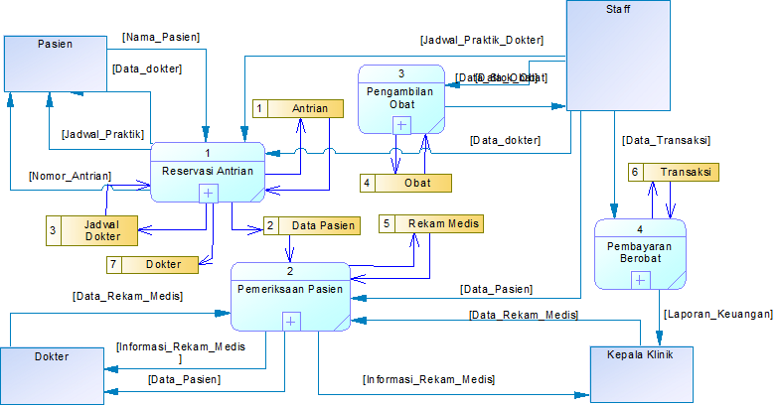

Gambar 66 DFD Level 1

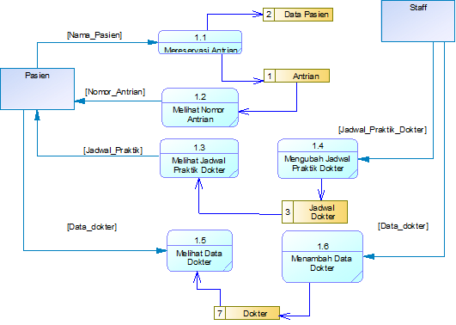

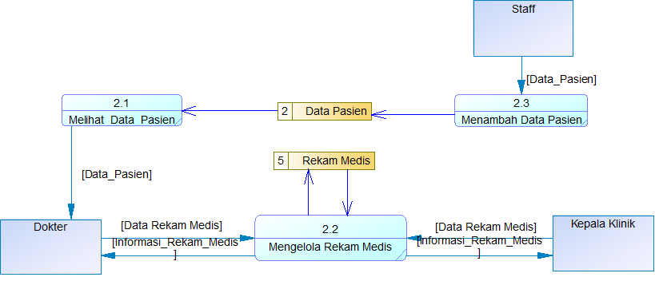

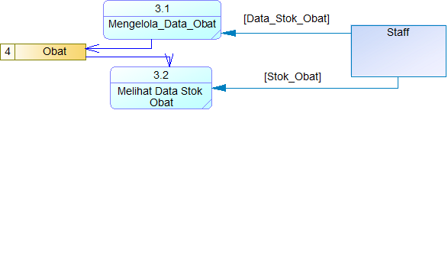

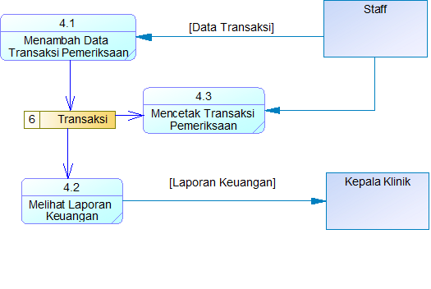



### Deskripsi Data

Gambar 67 Deskripsi Data

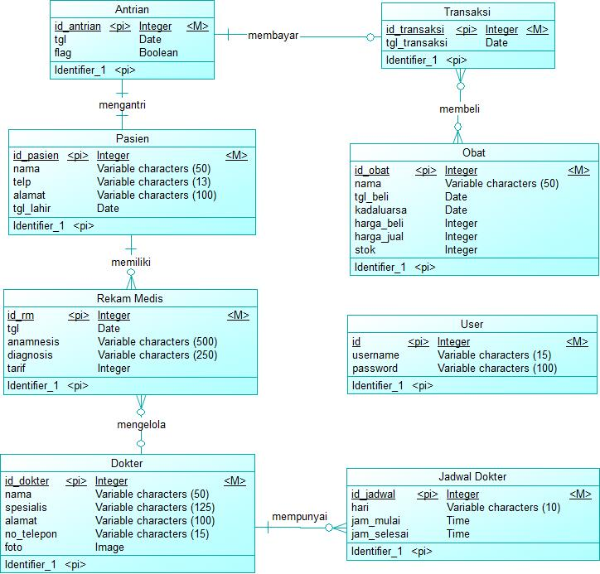

## Kebutuhan Non Fungsional

Tabel 26 Deskripsi Kebutuhan Non Fungsional

| **SKPL-Id** | **Parameter** | **Kebutuhan** |
| --- | --- | --- |
| SKPL-NF01 | Ergonomy | Aplikasi mempunyai desain yang menarik dan dibuat semudah mungkin untuk digunakan. Sehingga mempermudah pemakainya. |
| SKPL-NF02 | Portability | Aplikasi ini portable karena dapat digunakan dimana saja dengan menggunakan pc, laptop, ataupun smartphone yang terhubung dengan internet. |
| SKPL-NF03 | Response time | Response time paling lama 8 detik. |
| SKPL-NF04 | Safety | Aman karena tidak menggunakan hal-hal yang menyebabkan kerusakan ataupun bahaya. |
| SKPL-NF05 | Security | Menggunakan autentifikasi login untuk setiap user yang berbeda-beda. |
| SKPL-NF06 | Bahasa komunikasi | Menggunakan bahasa Indonesia karena pengguna merupakan kewarganegaraan Indonesia. |
| SKPL-NF07 | Operasional | Aplikasi dapat berjalan di segala jenis browser (Mozilla Firefox, Google Chrome, dsb) dan dapat berjalan bila tersambung internet. |
| SKPL-NF08 | Reabilitas | Tidak lebih dari 1 per 10000 transaksi data akan muncul kegagalan atau eror. |

## Batasan Perancangan

* Pada sistem ini, reservasi dapat dilakukan untuk pemeriksaan di hari yang sama dan dibuka sejak pukul 06.00 WIB
* Bila nomor antrian yang didapatkan pasien terlewat maka pasien tetap dapat melakukan pemeriksaan dengan mereservasi nomor antrian baru selama kuota antrian pemeriksaan belum terpenuhi.
* Pasien dapat melakukan reservasi bila data pasien sudah terdaftar dalam sistem dan memiliki id pasien.
* Laporan keuangan dibuat setiap tanggal 1 bulan berikutnya.
* Hanya dapat diakses bila terhubung dengan internet..

## Ringkasan Kebutuhan

### Ringkasan Kebutuhan Fungsional

Tabel 27 Ringkasan Kebutuhan Fungsional

| **SKPL-Id** | **Keterangan** |
| --- | --- |
| SKPL-F01 | Melihat nomor antrian yang sedang berjalan |
| SKPL-F02 | Melakukan reservasi antrian pemeriksaan |
| SKPL-F03 | Membatalkan reservasi antrian yang pernah dibuat oleh pasien |
| SKPL-F04 | Melihat jadwal praktik dokter yang bertugas di klinik |
| SKPL-F05 | Melihat laporan keuangan bulanan |
| SKPL-F06 | Melihat rekam medis pasien yang pernah berobat di klinik |
| SKPL-F07 | Melihat data pasien yang berobat di klinik |
| SKPL-F08 | Mencatat rekam medis pasien |
| SKPL-F09 | Memperbarui nomor antrian pemeriksaan yang berjalan |
| SKPL-F10 | Mencatat transaksi pemeriksaan pasien serta harga obat yang diberikan kepada pasien |
| SKPL-F11 | Mencatat jadwal praktik dokter yang bertugas di klinik |
| SKPL-F12 | Melakukan perubahan jadwal praktik dokter bila ada dokter yang berhalangan |
| SKPL-F13 | Mencatat data pasien yang berobat di klinik |
| SKPL-F14 | Melihat data obat yang tersedia di klinik |
| SKPL-F15 | Mencatat obat yang tersedia di klinik |
| SKPL-F16 | Melihat data dokter yang bertugas di klinik |
| SKPL-F17 | Menambah data dokter yang bertugas di klinik |
| SKPL-F18 | Mengubah dfata pasien yang berobat di klinik |
| SKPL-F19 | Mencetak transaksi pemeriksaan pasien |
| SKPL-F20 | Melihat profil klinik |

### Ringkasan Kebutuhan Non Fungsional

Tabel 28 Ringkasan Kebutuhan Non Fungsional

| **SKPL-Id** | **Keterangan** |
| --- | --- |
| SKPL-NF01 | Antarmuka aplikasi menggunakan GUI yang user-friendly |
| SKPL-NF02 | Menggunakan browser untuk mengakses aplikasi. Segala jenis browser dapat digunakan untuk mengakses aplikasi. |
| SKPL-NF03 | Menggunakan user login berbeda-beda pada setiap bagian sistem yang ingin mengakses sistem. Seperti pada bagian penyewaan, pencetakan, keuangan, pekerja, dan barang, masing-masing memiliki user login sendiri-sendiri |
| SKPL-NF04 | Aman karena tidak menggunakan hal-hal yang menyebabkan kerusakan ataupun bahaya. |
| SKPL-NF05 | Menggunakan user login berbeda-beda pada setiap bagian sistem yang ingin mengakses sistem. Pasien dapat mengakses sistem tanpa login namun dokter, kepala klinik, dan staff harus melakukan login terlebih dahulu. |
| SKPL-NF06 | Bahasa Indonesia digunakan dalam keseluruhan sistem agar memudahkan pengguna |
| SKPL-NF07 | Aplikasi dapat berjalan di segala jenis browser dan dapat berjalan bila tersambung internet. |